基于 LoRa 的南疆滴灌支管道早期故障诊断物联网原型系统

项目实施方案
研究现状 · 系统设计 · 感知层 · 台架 · 判据

项目名称：基于 LoRa 的南疆滴灌支管道早期故障诊断物联网原型系统
执行期：2027 年 3 月 — 2028 年 2 月

2026 年 10 月

用途：工程蓝图。回答「系统由什么构成、怎么运行、怎么验证、买什么、焊什么、测什么」。 写申报书时按章摘抄；推进逻辑与决策依据见配套文档《技术路线·分块版》。 口径唯一真源：docs/数值口径统一清单.md（2026-10-17 冻结，N01—N16）。与清单冲突时以清单为准，并回改本文件。 版本：v1（2026-10-18）。本版相对 docs/项目实施方案_20261017.md 的修订：新增第〇章研究现状； 感知层器件表补齐型号·量程·误差·引脚·选型依据五要素；新增硬件清单与 BOM v2.2 对账节； 故障机理图（fault_mechanism）回归 §4.1；验收条款与技术路线门控 G1—G5 显式映射。该历史文档已加归档说明，不再单独取用。
口径纪律（全文三条，集中说明一次）
1. 仿真数值（h*=26、可检边界、强基线对照增益等）一律标注「仿真基准」；实物指标以台架实测为准，实测完成后冻结更新并同步回本文件。
2. 器件只写现行冻结选型：主控 GD32F103CBT6（128 KB Flash）、外置 ADC SGM58031（可选升级项）；差压 0—40 kPa / ±0.5%FS。
3. 全文数值不得与清单冲突；审计脚本 scripts/audit_numeric_consistency.py 现行文档冲突为零为准出条件。
门控映射（全文统一）：本文件第七章验收条款 V 系列与技术路线门控一一对应——G1 ↔ V2（测量链）、G2 ↔ V3-1—V3-3（建模标定）、G3 ↔ V3-4—V3-7（判据判决）、G4 ↔ V4（通信）、G5 ↔ V5（实验成果）。

〇、研究现状与本项目定位

0.1 学术归属：四个学科框架的交点
本项目要解决的问题不是灌溉领域独有的。检索理论根基类文献后，本项目在四个成熟学科框架各有归属：
本项目的问题 | 学术归属 | 本项目对应的设计动作
轮灌切换与故障同时发生时，如何区分正常工况切换与真实故障 | 多模态过程监控（multimode process monitoring） | 工况门控：切换期挂起判据、恢复后复判
只有三路测量时，什么参数原理上能被辨识出来 | 可辨识性 / 观测性（observability） | 先做可辨识性分析再定算法：单工况内指数不可辨识 ⇒ 固定 n=0.5
最小可检故障幅度与最快检出时间 | 序贯变化检测（CUSUM 与 ARL） | 10 s 不重叠块 CUSUM，门限由目标误报率反推
测点组合的诊断能力如何量化评价 | 隔离指数（isolation index）类方法 | 特征方向设计：K 管泄漏、Rh 管受限，两通道方向相反、互不混叠

0.2 三条研究线与代表性工作
研究线 | 代表性工作 | 已达成的共识 | 尚未覆盖的约束
滴灌堵塞与水力诊断 | Petit 等 2022（Agricultural Water Management，堵塞检测方法综述）：水力监测属间接方法，堵塞最初阶段可能不可观测；丁法龙等 2019（农业工程学报）：滴灌管主流道沿程压力分布模型及验证；李慧琴等 2022（中国棉花）：南疆棉花"滴水出苗"技术问题及建议 | 滴灌带堵塞可经水力参数间接反映；沿程压力分布可用集中参数模型描述 | 支管层故障的早期（尚未影响灌水均匀度时）可检性；三路测量下的定量边界
供水管网泄漏诊断 | SCADA 运行情境→泄漏评估三段式框架；需求不确定下的压力测点布置；基于隔离指数的测点组合评价；减压阀（PRV）操作场景在特征空间中离散度最大的实证结论 | 压力监测是泄漏诊断主路径；阀门操作是特征空间最大干扰源 | 农田支管的干扰源是轮灌切换而非 PRV；且传感器数量低一个数量级
农田物联网与低功耗通信 | 孟祥等 2023（中国农机化学报）：基于 LoRa 的农田智能灌溉系统；Loukatos 等 2026（Land）：灌溉场景模拟平台；Lozoya 等 2021（Sensors）：精准灌溉节能通信策略 | LoRa 农田组网与事件驱动通信已有工程实践 | 通信策略与诊断边界的联合取舍（帧长、功耗、检出时延三者的约束传递）

三条线各自成熟，但没有一条同时满足本项目的三个约束：传感器只有三路；工况由灌溉计划驱动（模态标签半可得）；结论必须给出失效边界而非只报识别率。

0.3 差距分析：三个"在这个约束下没人做"
1. 先问可辨识性，再谈算法。 常规路径是「换更好的算法 → 提高识别率」。本项目先问：在这三路测点下，什么参数原理上可被辨识？结论直接改变设计——单工况内负载指数不可辨识（标定段压力跨度仅 0.34%），因此固定 n=0.5，并把「跨 ≥20% 压力跨度复拟合」写成验收条款，而不是默认拟合出一个数。
2. 轮灌即"模态"，且标签半可得。 工业界多模态监控的痛点是模态不可预测、标签常不可得；灌溉的工况切换由轮灌计划驱动，反而更容易识别（还可用流量阶跃自识别）。本项目把这一场景特性转化为设计输入：工况门控 + 切换期故障注入实验（12 次）专门量化「切换门控丢弃故障」的代价。
3. 把失效边界当结论交付。 在 (P₀,P₁,Q) 三测点下，「下游负载自身变化」与「等效泄漏」的三通道响应完全一致（ΔQ=+6.39%、ΔK=+7.07%、ΔRh=+0.08%，仿真基准）——这一条不是缺陷，而是测量问题的物理属性。设计上不为它堆模型，而是保留人工确认环节，并把边界写进申报书与论文的适用范围。

0.4 本项目定位与可辩护主张
定位：多模态过程监控与序贯变化检测方法，在「测量极度受限 + 工况计划驱动」的农田支管场景的一次落地，附带定量失效边界。
可辩护主张（三条，均可被台架实验证伪）：
1. 三路测量（差压 + 干管参照 + 脉冲流量）足以把「等效泄漏」与「等效过流受限」两类故障的候选事件检出——仿真基准为泄漏 +2%（80 s 注入窗）/ 受限 +50%（80 s 窗），实物口径以台架实测重标。
2. 比值型特征（K=Q/√P₁、Rh=ΔP/Q²）使共同供压波动在比值中相消，健康参照对工况漂移鲁棒；强基线公平对照（各压到 1% 误报）下，本方案的增益在检出侧——受限 +52 条、漂移 +80 条（仿真基准）。
3. 通信与诊断存在可量化的约束传递：判据窗决定数据率、事件帧长（57 B ≤ 64 B 整包）决定功耗预算、免执照限值（≤10 dBm）决定链路余量——三者联合设计而非各自最优。
不主张：不宣称单滴头定位、不宣称自动阀控、不宣称田间免维护；「首创」不作为卖点——价值在失效边界被量化。

0.5 参考文献（申报书引文按此序列）
出处登记：application/申报精选参考文献.json（8 条，含每条文献的「支撑点」与「不能证明什么」两栏）。
# | 文献 | 支撑本方案的哪一点 | 该文献不能证明什么
[1] | 李慧琴, 王潭刚, 孔宪辉. 新疆南疆棉花"滴水出苗"技术问题及建议[J]. 中国棉花, 2022, 49(6): 36-38. | 南疆应用背景与滴灌压力管理 | 不是故障诊断装置的性能试验
[2] | 丁法龙, 茅泽育, 王文娥, 等. 滴灌管主流道沿程压力分布模型及验证[J]. 农业工程学报, 2019, 35(3): 117-124. | 沿程压力模型需要水力分析与测压验证 | 分布式滴灌管模型不能直接等同本项目的集中平方律模型
[3] | 付建民, 赵振洋, 陈国明, 等. 液相管道流量与压力对小孔泄漏速率的影响[J]. 石油学报, 2016, 37(2): 257-265. | 泄漏速率与压力、流量及运行条件相关 | 油气输送的参数与精度不能直接移植滴灌
[4] | 张晔. 棉花膜下"一管四行"滴灌工程设计探讨[J]. 水资源开发与管理, 2019(2): 16-19. | 新疆规模化棉田膜下滴灌的支管/辅管/毛管层级与轮灌实例 | 昌吉工程实例，不作为南疆统一布置或本项目效益证明
[5] | 孟祥, 赵莹, 徐卓威, 等. 基于 LoRa 技术的农田智能灌溉系统设计[J]. 中国农机化学报, 2023, 44(9): 161-168. | 农田 LoRa 节点、通信与灌溉系统组成已有研究 | LoRa 灌溉本身不是创新；其无线指标不能作为本项目实测
[6] | Petit J, García S M, Molle B, et al. Methods for drip irrigation clogging detection, analysis and understanding: State of the art and perspectives[J]. Agricultural Water Management, 2022, 272: 107873. | 水力监测为间接方法，最初堵塞阶段可能不可观测 | 不等于所有水力故障都能提前识别
[7] | Loukatos D, Fragkos A, Londra P, et al. A Simple Platform for Emulating Irrigation Scenarios…[J]. Land, 2026, 15(3): 464. | 可控阀、压力流量与 LoRa 灌溉模拟平台 | 本项目台架架构不是首创；模拟不等于真实堵塞
[8] | Lozoya C, Favela-Contreras A, Aguilar-Gonzalez A, et al. Energy-Efficient Wireless Communication Strategy for Precision Agriculture Irrigation Control[J]. Sensors, 2021, 21(16): 5541. | 事件通信、周期对照与实际功耗评价方法 | 原文的节能比例不能作为本项目预计实测收益

一、系统总体设计

1.1 设计主线的信号链
系统的一切设计围绕一条信号链展开：故障在水力上留痕 → 痕迹被可靠测量 → 测量累积成事件 → 事件可靠到达人手 → 结论经实验证实。每个环节分配一个不许失守的量化指标（守门指标），下游环节的指标由上游的物理特性推导而来：
环节 | 守门指标 | 推导依据
故障留痕 | K 与 Rh 方向相反、互不混叠 | 泄漏使 Q 相对增大、受限使 ΔP 相对增大（水力模型）
感知 | 差压不确定度 U ≤ 0.20 kPa | +2% 边界故障幅度需 U ≤ 2.0 kPa，取厂家最小标准档 ±0.5%FS 推得
采样 | 1 s 提交 + 10 s 判据窗 | 1 s 窗脉冲量化 ±3.8% 检不了 5% 级故障；10 s 窗 ±0.38%、信噪比 13.2
判决 | 10 s 不重叠块 CUSUM，h* = 26（仿真基准） | 逐点判据门限被高估约 57 倍；6720 块健康观测按目标误报率反推
上报 | 事件帧 57 B、发射 ≤10 dBm | 事件帧 ≤64 B 可整包；433 MHz 免执照限值 10 mW e.r.p.
验证 | 54—72 次注入 + 四项必测 | 两类故障 × 供压/程度/操作维度；仿真结论到实物的前置条件

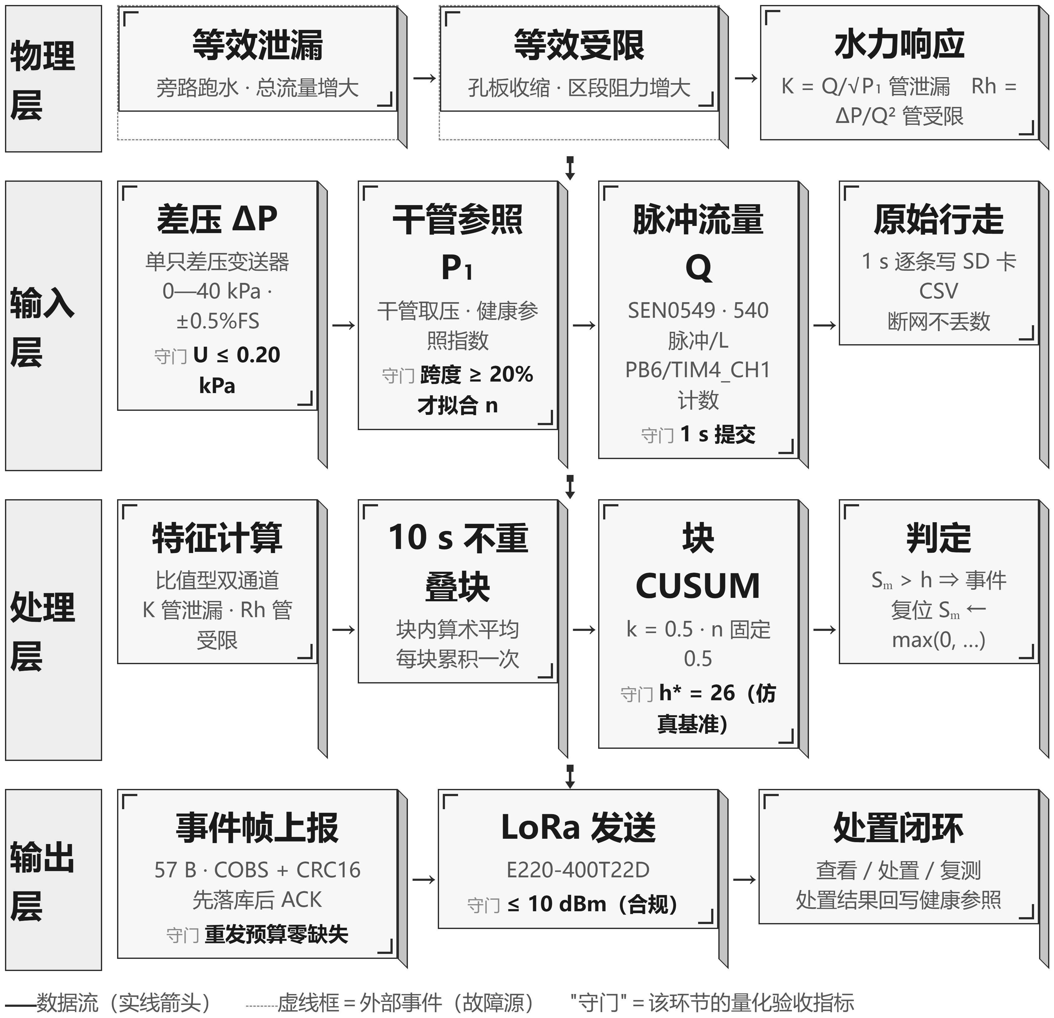
图 1 技术方案信号链全景

1.2 系统组成与职责边界
组成 | 职责 | 明确不承担
感知诊断节点（1 套） | 三通道采样、健康参照标定、块判据、事件持久化、SD 原始记录 | 不做分类强判（负载变化与泄漏同形时输出"异常待检查"）
LoRa 接收端（1 套） | 无线字节桥接 | 不做业务处理
接收服务与本地 Web | 先落库后 ACK、去重、事件管理、人工三态记录 | 不做云端、不做自动阀控
双支路清水台架 | A 支路测量与注入、B 支路正常扰动 | 不模拟真实滴灌带（水力等效边界如实标注）

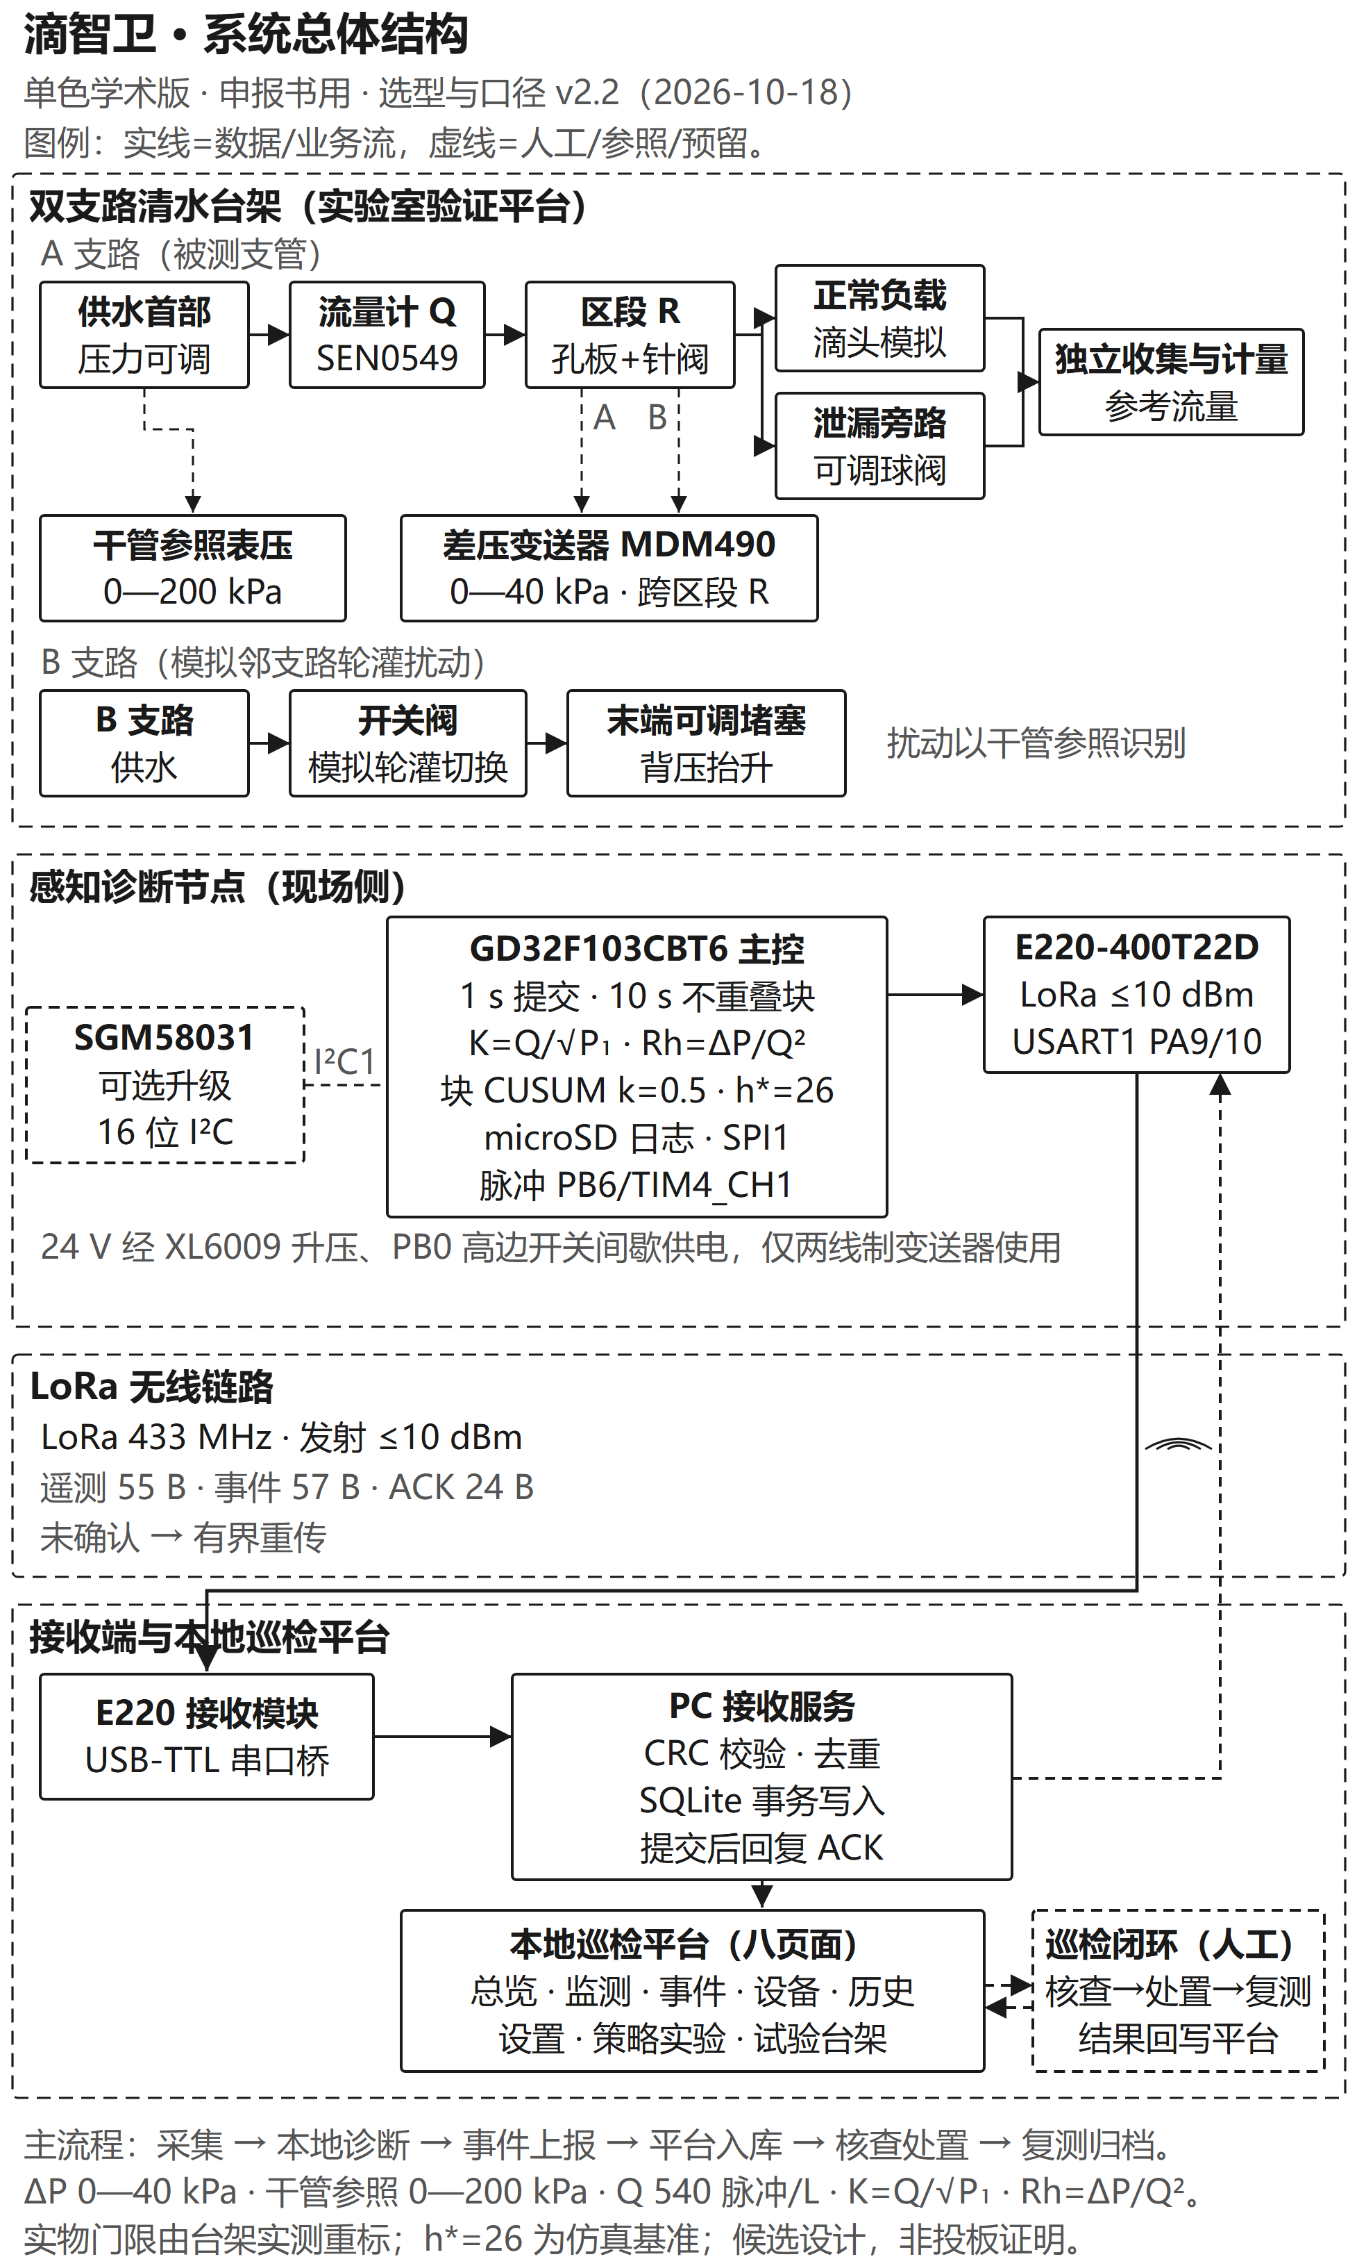
图 2 系统总体结构：双支路台架—感知诊断节点—LoRa 链路—接收端与巡检平台
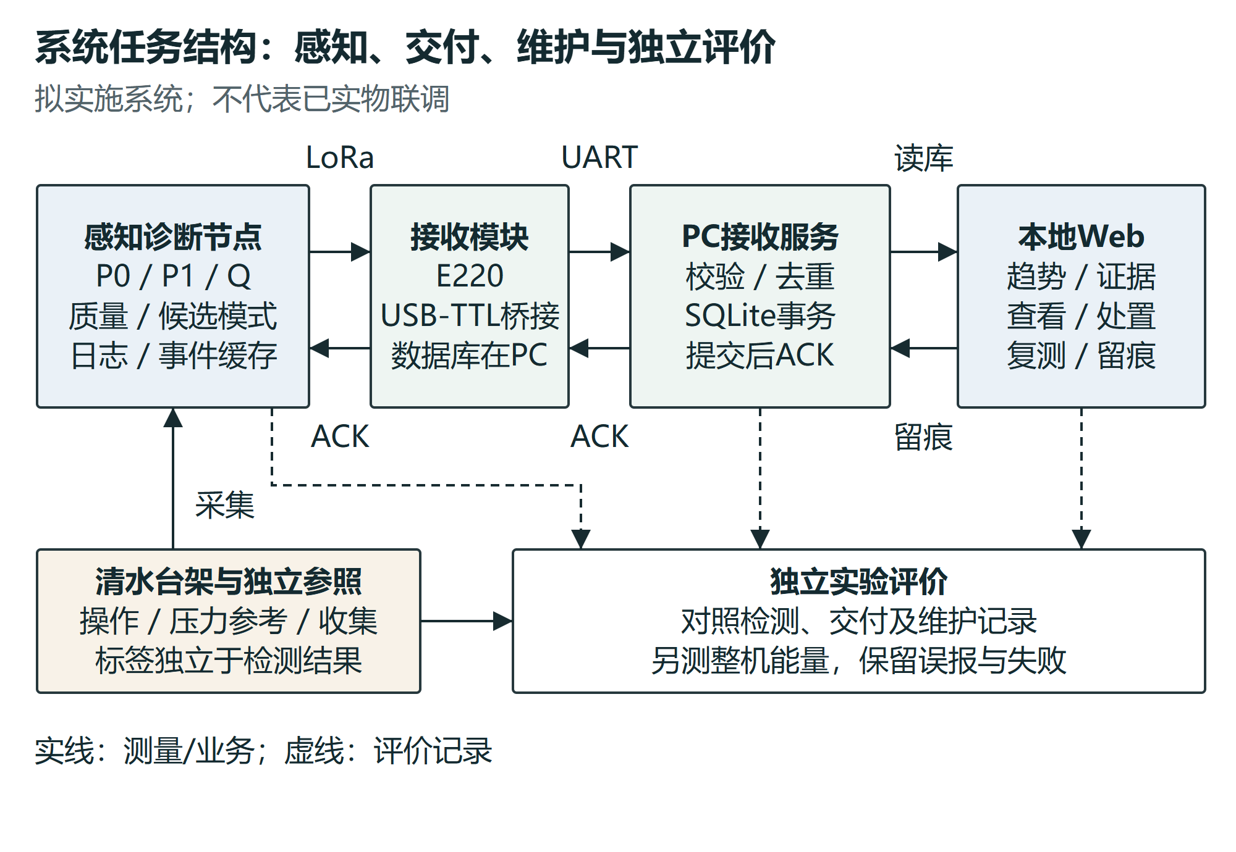
图 3 系统职责与独立评价关系

1.3 应用场景锚定
监测对象为支管层。场景数据：阿拉尔一师自动化控制灌溉 25 万亩；十二团二十一连 3800 亩 72 小时一轮全覆盖；单支管一次灌水 0.4—1.8 小时；轮灌切换 1—5 分钟、末端压力衰减 1—8 分钟。执行期 2027 年 3 月—2028 年 2 月，棉田窗口仅 2027 年 4—9 月。
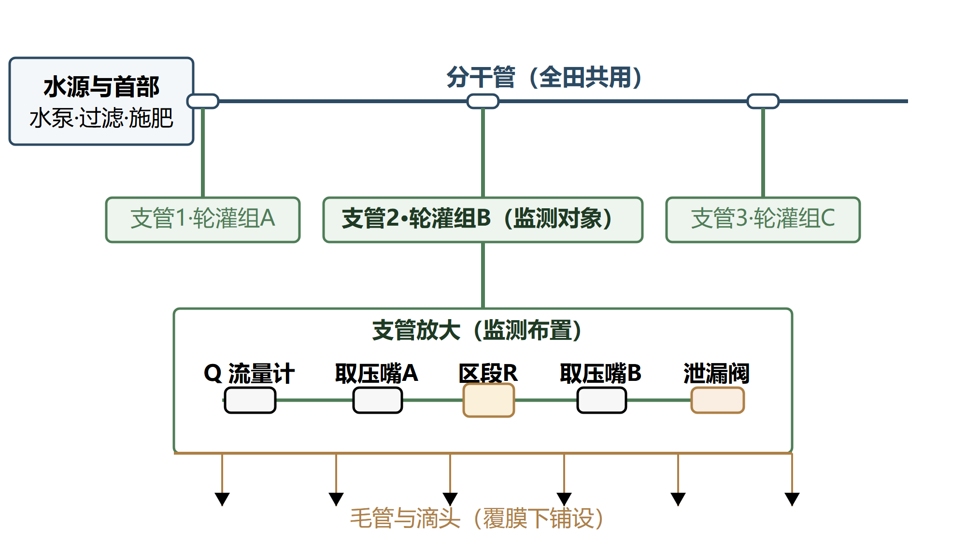
图 4 管网三层结构与测点布置

二、感知层设计
本章是「工程蓝图可落地」的核心：每只器件给出型号·量程·误差·引脚·选型依据五要素； 硬件清单与 BOM v2.2 逐项对账；引脚分配与固件契约一致（docs/硬件软件匹配度审查_v2.2.md）。

2.1 测压架构与精度链
单只差压变送器直接测区段压降 + 一只干管参照表压。与「两只表压相减」对比：量程/信号比从 20—40 倍降到 4—8 倍。
精度链推导：可检边界故障幅度 +2% 对应 U 需求 ≤ 2.0 kPa；设计工况（0—40 kPa 档 × ±0.5%FS）U ≈ 0.20 kPa，余量 10 倍。量程取 40 kPa 是厂家最小标准档（订货号 K040）；厂家无 0—20 kPa 档，更高精度档（±0.25%/±0.1%）在该量程段亦无货。定量上限的取舍如实写明：受限故障的定量上限约 R+330%，输出饱和时只报警、不定量。

2.1.1 符号约定（全篇统一）
为消除 P₀ / P₁ / P_ref 三者混用，全篇按下表口径：
符号 | 含义 | 定义与来源 | 单位
P₀ | 区段上游压力（取压嘴 A 侧） | 由 P₁ 与 ΔP 反算：P₀ = P₁ + ΔP | kPa
P₁ | 区段下游压力（取压嘴 B 侧） | 表压通道 PA1（0—200 kPa）；即文中"干管参照表压"，为模拟与判据使用的参照压力 | kPa
P_ref | 干管参照压力别名 | ≡ P₁（协议字段 P1）；不另设独立测点，避免与 P₀ 混淆 | kPa
ΔP | 区段压降 | 差压通道 PA0（0—40 kPa）；ΔP = P₀ − P₁ | kPa
Q | 支管流量 | SEN0549 脉冲（PB6 / TIM4_CH1） | L/min
Rh | 区段等效阻力 | Rh = ΔP / Q² = (P₀ − P₁) / Q² | kPa·(L/min)⁻²
K | 泄漏特征量 | K = Q / √P₁ | (L/min)·kPa⁻¹ᐟ²
n | 健康参照指数 | Q = a·(P₁/100)^n；单工况不可辨识，默认固定 n = 0.5 | —
U | 合成标准不确定度 | 设计工况目标 ≤ 0.20 kPa | kPa

口径一致性：模拟与固件均以 P0 = o[:,0]（上游）、P1 = o[:,1]（下游）、Rh=(P0−P1)/Q²、K=Q/√P1 计算（simulation/project_review/lib_block.py），本表与之逐项对应。

2.2 器件五要素表

2.2.1 测量器件
器件 | ① 型号 | ② 量程 | ③ 误差 | ④ 引脚 / 接口 | ⑤ 选型依据
差压变送器 | 麦克 MDM490（订货号 K040） | 0—40 kPa（厂家最小标准档） | ±0.5%FS ⇒ U ≤ 0.20 kPa；静压 20 MPa；316L | 4—20 mA 两线制 → 150 Ω 取样 → PA0 / ADC12_IN0 | +2% 边界需 U≤2.0 kPa，本档余量 10 倍；静压远超工作压力上限 160 kPa；官方选型表 V6.0 最小标准档
干管参照表压 | 国产扩散硅表压 | 0—200 kPa | ±0.5%FS ⇒ U ≤ 1.0 kPa；M20×1.5 | 4—20 mA 两线制 → 150 Ω 取样 → PA1 / ADC12_IN1 | 与 MPM489 同精度级，渠道实价 60—150 元（MPM489 渠道价 600—1000 元，v1 低估约 5 倍）
流量计 | DFRobot SEN0549 | 0.3—5 L/min | ±1%；540 脉冲/L（10 s 窗 ±1 脉冲 = ±0.38%） | NPN 脉冲 → 电平整形 → PB6 / TIM4_CH1 | 量程覆盖台架支管流量档（实测中位 2.92 L/min）；电磁式无叶轮；耐压 ≤1.0 MPa 高于工作压力
三阀组 + 排气阀 | 与差压配套（304/316） | — | — | 过程连接（引压管） | 厂家对差压变送器的明确建议；水介质引压管积气是零点误差主因

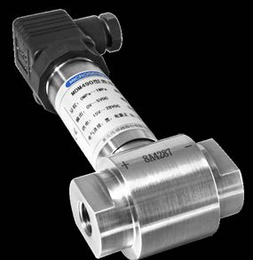
图 5 MDM490 差压变送器（图源：麦克传感器官方产品资料）
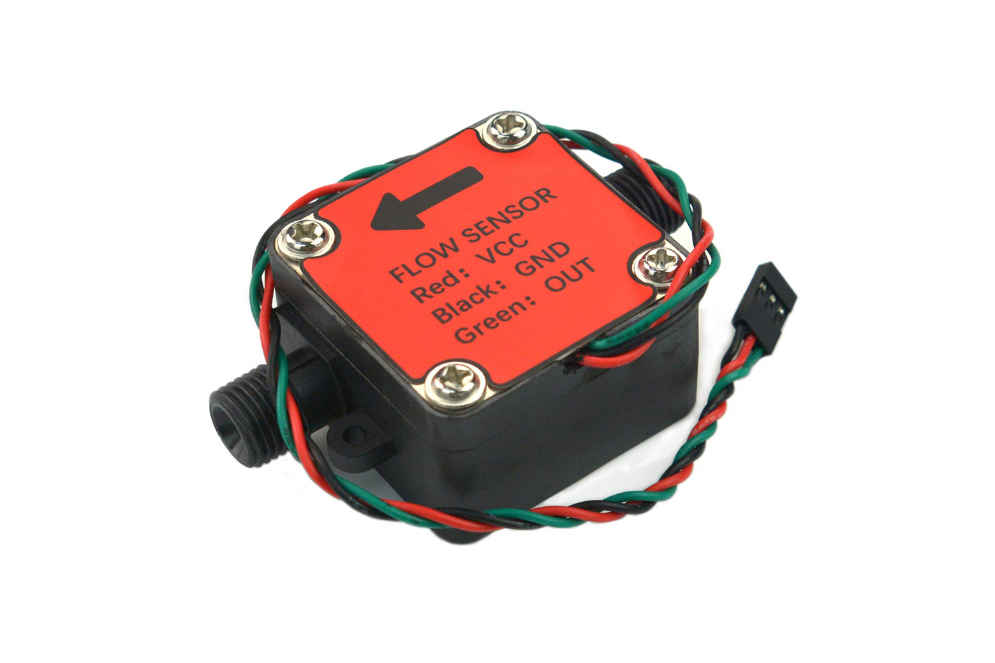
图 6 SEN0549 流量计（图源：DFRobot 官网产品资料）

2.2.2 计算与通信器件
器件 | ① 型号 | ② 量程 | ③ 误差 | ④ 引脚 / 接口 | ⑤ 选型依据
主控 | GD32F103CBT6 | —（数字器件） | 内置 12 位 ADC：LSB 0.806 mV（折合差压 13.4 Pa），保守 ±5 LSB = ±67 Pa = 0.17%FS，仅为传感器误差的 1/3；16× 过采样再降为 1/4 | PA0/PA1 ADC；PB6 计数；PA4—PA7 SPI1；PA9/PA10 USART1；PB8/PB9 I²C1 重映射；PB0/PB1 GPIO | 128 KB Flash 容纳 FatFs+协议栈+诊断内核（C8T6 64 KB 临界）；与 STM32F103 同封装同引脚，备选链完整
外置 ADC（可选升级，非必装） | 圣邦微 SGM58031 | — | 16 位、4 路单端 | I²C（与常见 16 位 ADC 模块 pin-to-pin 兼容） | 内置 12 位 + 16× 过采样的合成不确定度仅比传感器单项增 5.5%，外置 ADC 属冗余；台架实测 VDDA 噪声过大时加装（17.56 元，随时可补）
LoRa 模块 | 亿佰特 E220-400T22D（LLCC68） | 410—493 MHz（覆盖 433 MHz） | 接收 16.8 mA；发射 110 mA（@22 dBm，实际设 ≤10 dBm） | USART1：PA9(TX)/PA10(RX)；M0/M1 接地固定透明模式 | ≤10 dBm 满足 433.05—434.79 MHz 免执照限值 10 mW e.r.p.（模块标称能力为限值 16 倍，设置值与依据条款留档）
RTC | DS3231 模块 | — | 温度补偿晶振（MCU 内部 HSI 一天漂移约 14 分钟，不可用于 SD 时间戳） | I²C1 重映射 PB8/PB9 | SD 记录须有绝对时间才能与灌溉记录对照；v2.2 补漏项

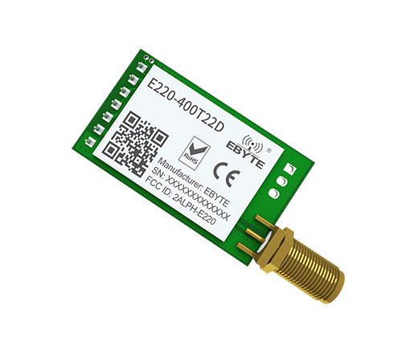
图 7 E220-400T22D LoRa 模块（图源：亿佰特官网产品资料）

2.2.3 电源与保护器件
器件 | ① 型号 | ② 量程 | ③ 误差 | ④ 引脚 / 接口 | ⑤ 选型依据
24 V 升压 | XL6009 | 电池 12—16.8 V → 24 V | — | EN 受 PB0 控制（高边开关） | 仅两线制变送器间歇供电；低压负载不经升压级，整机效率约 85%
降压 | XL4015（→5 V）+ MP2359（5→3.3 V） | 5 V / 3.3 V 两轨 | — | — | 连续负载直降，取消「24→5→3.3」两级变换（两级效率相乘不足 70%）
高边开关 | P-MOS + 驱动（或直接控 XL6009 EN） | — | — | PB0 | 低边开关导通压降会把 150 Ω 取样电阻的参考地抬起，直接污染 4—20 mA 信息
脉冲电平整形 | 10 kΩ + 20 kΩ 分压 + 施密特 | — | — | PB6 前级 | SEN0549 5 V 供电时脉冲高电平 >4.7 V，超 3.3 V 轨；不推荐用 SGM7SZ17 降压（3.3 V 供电器件输入 5 V 超压）
取样电阻 | 150 Ω 0.1% 低温漂 ≥0.25 W ×3 | 4—20 mA → 0.6—3.0 V | 0.1% | — | 占 3.3 V 量程 73%，量化误差仅 0.017%FS；故障 30 mA → 4.5 V 由 BAT54S 双肖特基钳到 3.3 V，3.3 V 轨常态负载 >15 mA

2.3 硬件清单与 BOM v2.2 对账
清单与两份来源文件逐项一致，总额 2409—5018 元（专项额度 6300 元内，余量 20%—62%）：
段 | 项数 | 金额（元） | 出处
v2 台架清单（电气与感知 12 项 + 水路与台架 6 项） | 18 | 1967—4126 | docs/硬件选型与BOM冻结_v2.md §二
田间增量（电池供电改造、手持巡检终端、预制测量段、防护与合规） | 4 | +358—695 | docs/田间落地可行性与硬件调整.md
v2.2 补漏（433 MHz 天线 ×2、防反接+自恢复保险丝、DS3231 RTC、高边开关、PCB 打样、可换孔板 φ4.0/5.0/5.5、脉冲电平整形、CBT6 芯片差价、备用接插件与线材） | 9 | +84—197 | docs/硬件软件匹配度审查_v2.2.md §六
BOM v2.2 合计 |  | 2409—5018
专项额度（专用材料费） |  | 6300
余量 |  | 1282—3891（20%—62%）

采购批次（风险前置，五批）：第 1 批差压变送器 + 三阀组 + 容器 + 管件（700—2200 元）单独买、单独验，验证「差压能否分辨 5%」与引压管排气工艺；第 2 批主控+电源+取样保护+调试器+SD（150—300 元）跑通最小链路；第 3 批流量计+表压+电平转换+LoRa×2（250—450 元）；第 4 批水路材料+受限元件+泄漏旁路+扰动装置（800—1900 元）；第 5 批备件与返工（500—1000 元）。
下单前必须书面确认的四件事：① MDM490 0—40 kPa 档的准确标价、交期、精度档；② 160 kPa 静压下的零点漂移指标；③ 过程连接型式与 De25 管路的转接方案；④ 433 MHz 发射功率 ≤10 dBm 的配置方式（合规留档）。

2.4 电路接口与引脚分配
信号链为「变送器感知 — 信号调理 — 模数采样 — 数据传输 — 记录保存」：4—20 mA 经 150 Ω 0.1% 精密电阻取样（0.6—3.0 V），BAT54S 钳位 + TVS 保护后进 ADC；流量脉冲经电平整形进 PB6/TIM4_CH1 计数；LoRa 走 USART1；SD 走 SPI1；DS3231 走 I²C1 重映射。台架共地，24 V 不进 ADC。
节点引脚分配表（与固件契约一致，冲突已逐项检查）：
引脚 | 复用 | 用途 | 冲突检查
PA0 | ADC12_IN0 | 差压 ΔP（150 Ω 取样） | 与 TIM2_CH1 复用但 TIM2 不用 ✓
PA1 | ADC12_IN1 | 表压 P₁ | 同上 ✓
PA2 / PA3 | USART2 | 调试/配置命令行（预留） | ✓
PA4—PA7 | SPI1 | microSD（NSS/SCK/MISO/MOSI） | TIM3 不用 ✓
PA9 / PA10 | USART1 | E220-400T22D TX/RX | ✓
PB6 | TIM4_CH1 | 流量计脉冲计数（外部时钟） | 避开 SPI1_MISO 的 PA6；节点不用 I²C 默认引脚 ✓
PB8 / PB9 | I²C1 重映射 | DS3231 RTC | ✓
PB0 | GPIO | 24 V 高边开关 / 升压 EN | ✓
PB1 | GPIO | 状态 LED / 按键 | ✓
PA13 / PA14 | SWD | 调试下载 | 不可挪用

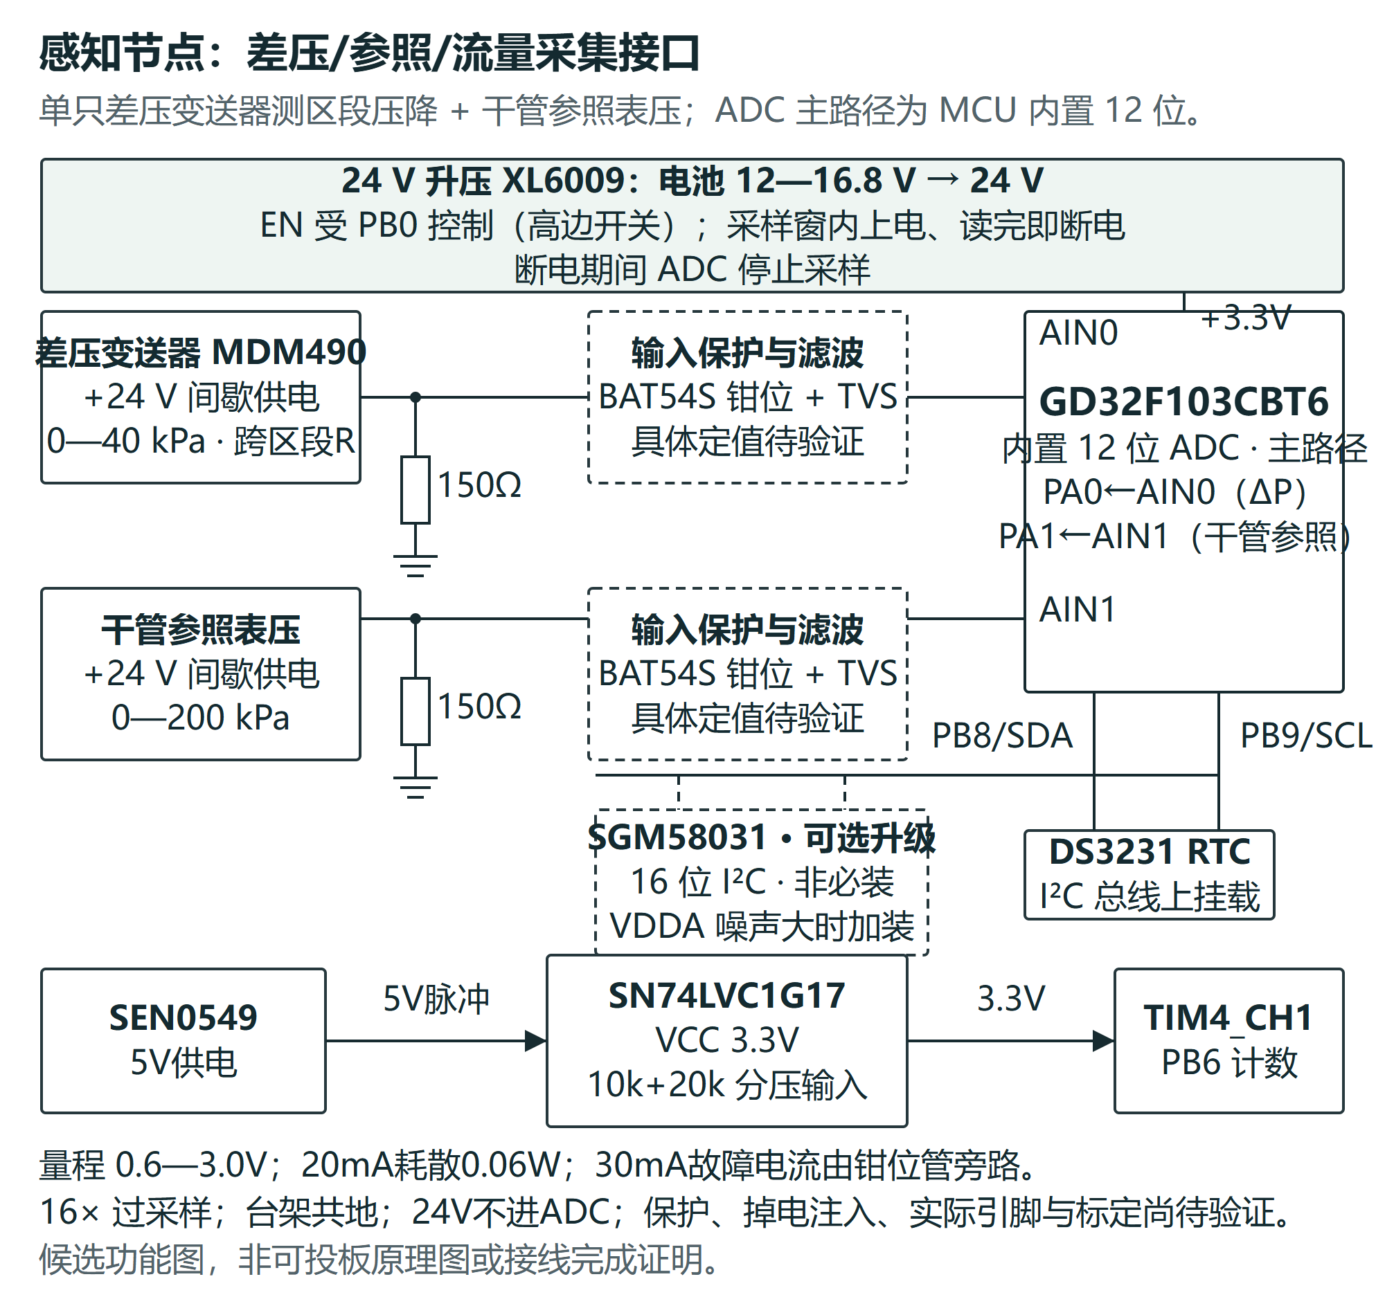
图 8 采集接口与电平转换

2.5 供电与低功耗时序
两条独立供电路径：电池直降 5 V / 3.3 V 供连续负载；24 V 由 XL6009 升压、高边开关（PB0 控 EN）仅供两线制变送器。采样窗时序：t=0 使能 24 V → T_set 建流（不采样）→ ADC 16× 过采样读 ΔP/P₁ 与 VREFINT → t=T_set+20 ms 关 24 V（此后 ADC 读数屏蔽）→ 计算并写 SD。脉冲计数要求连续，MCU 只进 SLEEP（≈4 mA @8 MHz，不能进 STOP——STOP 下定时器停走、脉冲计数断流）。
T_set 由台架实测后定续航：100/200/300 ms ⇒ 10.2/7.2/5.5 天（4S 18650 / 44.4 Wh，含 20% 余量）。间歇供电仍有 2.6—4.9 倍收益；即便最差的 3.8 天，配合「日布夜收」也够用——不为续航牺牲检出时延。热循环风险（反复通断引入的零点漂移）列入台架实测项，实测前不把「间歇供电零副作用」写进任何材料。

三、台架设计

3.1 双支路水路与水力核算
管路 De25 PVC-U（外径 20 / 内径 16 mm）。A 支路（测量）按冻结顺序：流量计 SEN0549 → 取压嘴A → 区段R（φ5.0 mm 可换孔板 + 针阀）→ 取压嘴B → 泄漏球阀——两取压嘴都在流量计下游，ΔP 只含区段阻力，流量计压损被完全排除；泄漏球阀在最下游，泄漏流量必经流量计。区段 R 为 30—50 cm 短管，必须内置孔板：光管在 2.9 L/min 下压降不足 0.1 kPa，健康态需 7—8 kPa；φ5.0 孔板在 2.76 L/min 下理论 ΔP ≈ 8.0 kPa（孔口出流反算，Cd=0.62）。孔板与针阀分工：孔板 = 等效支管阻力，针阀 = 受限故障注入器（定量孔板需孔径精确到 4.82 mm 才有 +30%，不可控）。B 支路（扰动）：切换阀 + 正常负载。
孔板堵塞风险如实处置：南疆滴灌水含沙，φ5 mm 孔板堵塞表现为「受限故障」假象——台架用清水；田间测点装在首部砂石过滤器之后；每次装拆目视检查孔口。
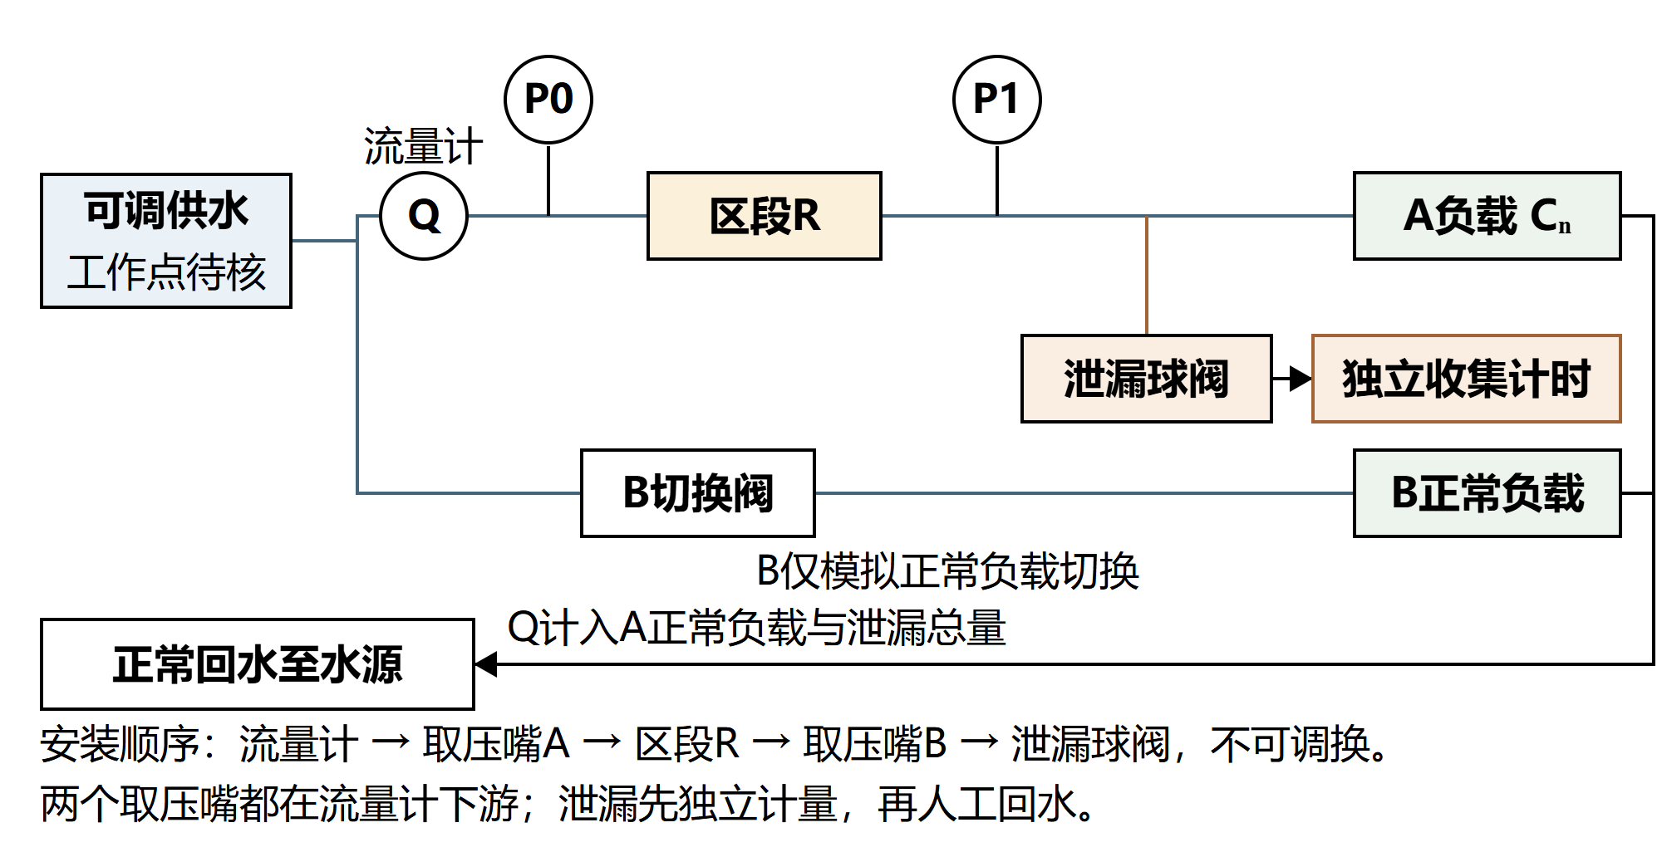
图 9 双支路水路与安装顺序

3.2 真值计量
泄漏真值：旁路引水至开口容器（内腔 r=60 mm、h=60 mm，几何容量 678.6 mL），称重/容积法独立计量；20 s 取样需有效容量留 25% 余量。受限真值：针阀圈数 + 稳态 ΔP/Q 读数。参考仪表（高一个精度等级）向实验室借用。

四、判据层设计

4.1 故障机理与特征方向
两类支管故障都有明确的物理注入手段，且在三通道测量上给出方向相反、互不混叠的响应——这是判据特征设计（而非算法选择）的物理基础：
- 等效泄漏（旁路放水）：泄漏阀分流后，流经区段的流量中有一部分从旁路逃走，下游负载「看到」的供水减少。响应：Q 相对增大（含泄漏量）、P₁ 下降、ΔP ≈ 不变 ⇒ K = Q/√P₁ 上升，Rh 不变。
- 等效过流受限（孔板收缩）：区段阻力被人为增大。响应：ΔP 上升、Q ≈ 不变、P₁ ≈ 不变 ⇒ Rh = ΔP/Q² 上升，K 不变。
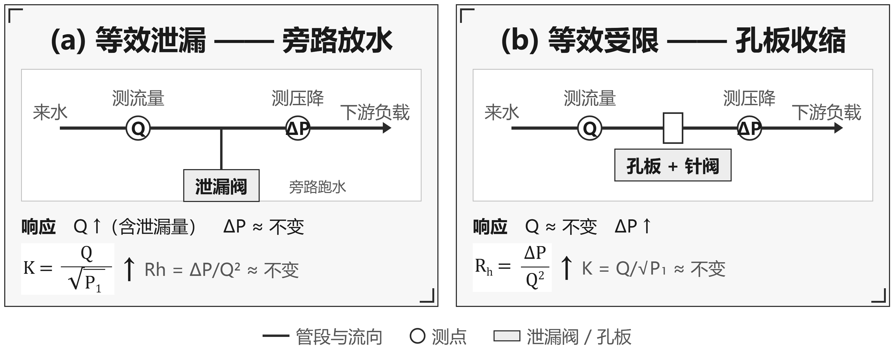
图 10 两类故障的机理与特征方向

4.2 数学结构
水力模型与判据特征按以下数学形式定义（排版公式，符号与正文一致）：
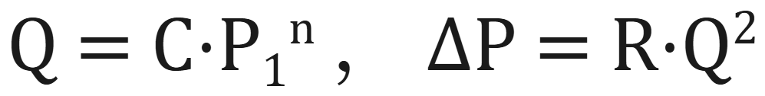
式 1 负载特性与区段阻力
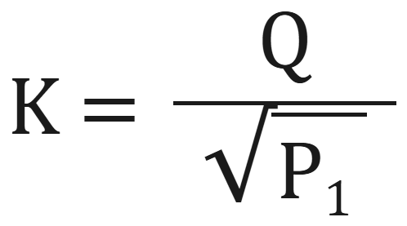
式 2 负载系数 K（泄漏判别通道）
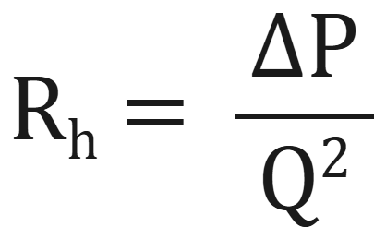
式 3 区段阻力 Rh（受限判别通道）
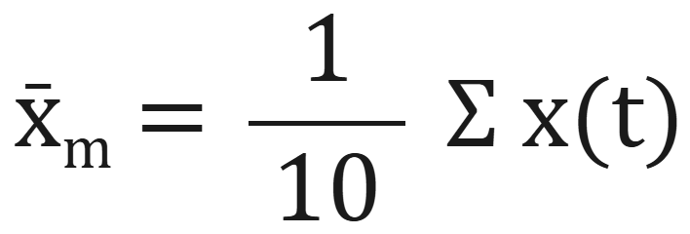
式 4 块平均
式 5 CUSUM 递推与判决
式 6 两类故障的特征方向

4.3 参数表
参数 | 值 | 依据
块长 W | 10 s，不重叠 | 1 s 窗量化 ±3.8% 不足；10 s 窗 ±0.38%、信噪比 13.2；不重叠使门限 1028→18
参照指数 n | 固定 0.5 | 标定段跨度仅 0.34%，回归 −1.46—−0.19 不可辨识；跨度 ≥20% 才拟合
偏移参数 k | 0.5 | 标准实践，兼顾灵敏度与累积速度
门限 h | 26.0（仿真基准） | 6720 块健康观测零越限，目标 FAR 1% 实测 0.00%，ARL0 置信下界 >2240 块 ≈ 6.2 h
补判窗口 | 5 min | +30% 受限在 80 s 窗仅 32/40，需长窗累积
标定窗 | 前 16 块 | 块均值的收敛需要；水平由中位比值定标

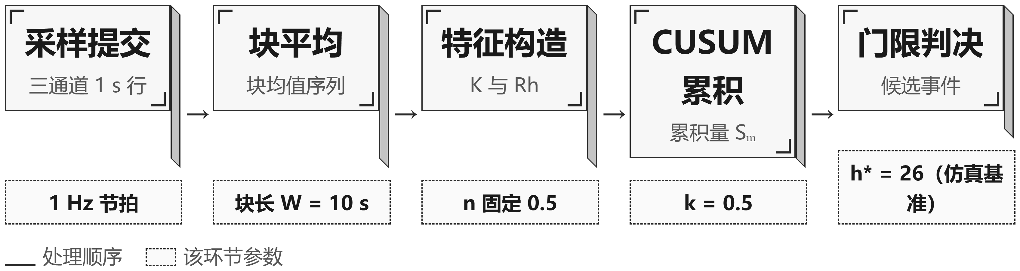
图 11 10 s 块判据处理链

4.4 处理流程与闭环
四步流程：数据预处理（分箱+质量字）→ 特征构造（K/Rh）→ 块累积与判决 → 工况门控与恢复（切换期挂起—复判，补判 5 min）。人工处置与同工况复测结果回写健康参照（按供压档分档），基线自适应演进。从数据反推核实：R=0.7928、C=0.2799、n=0.4914，与设计值 0.8/0.28/0.5 一致。
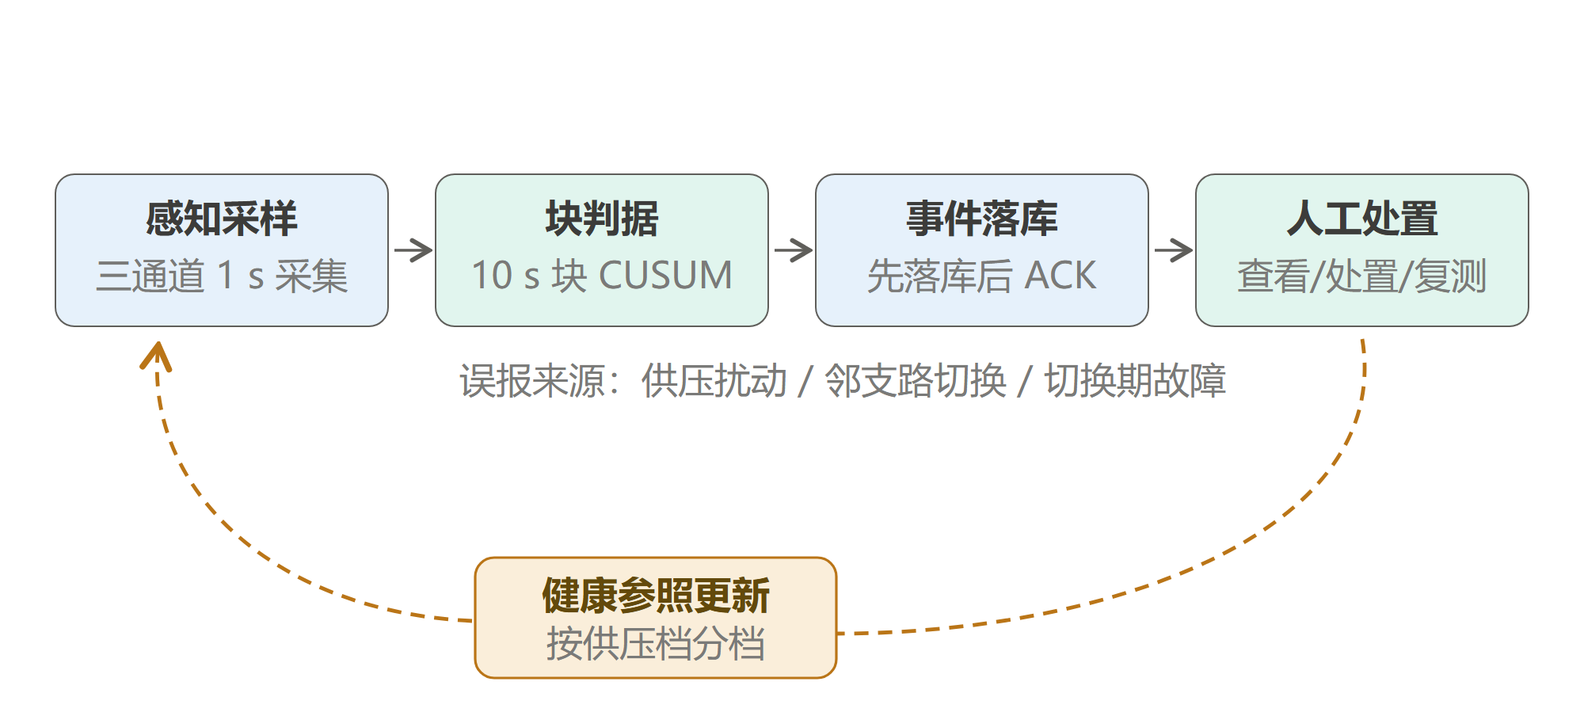
图 12 诊断业务闭环

4.5 性能结论与原理性边界（仿真基准）
可检边界（80 s 注入窗）：泄漏 +2% 为下限（+1% 33/40、+2% 40/40；+5% 需 20 s、+10% 需 10 s）；受限 +50% 40/40，+30% 仅 32/40、需 ≥5 min 累积。注入口径：泄漏 → K 增大、Rh 不变；受限 → Rh 增大、K 不变。
原理性边界（写进申报书与论文）：下游负载自身变化与等效泄漏在 (P₀,P₁,Q) 下三通道响应完全一致（ΔQ=+6.39%、ΔK=+7.07%、ΔRh=+0.08%），严格不可区分；区分需阀态信号、邻支路流量或时序先验，属后续扩展。处置：判据输出「泄漏候选」时进入人工确认环节，不用复杂模型宣称消除信息不足。
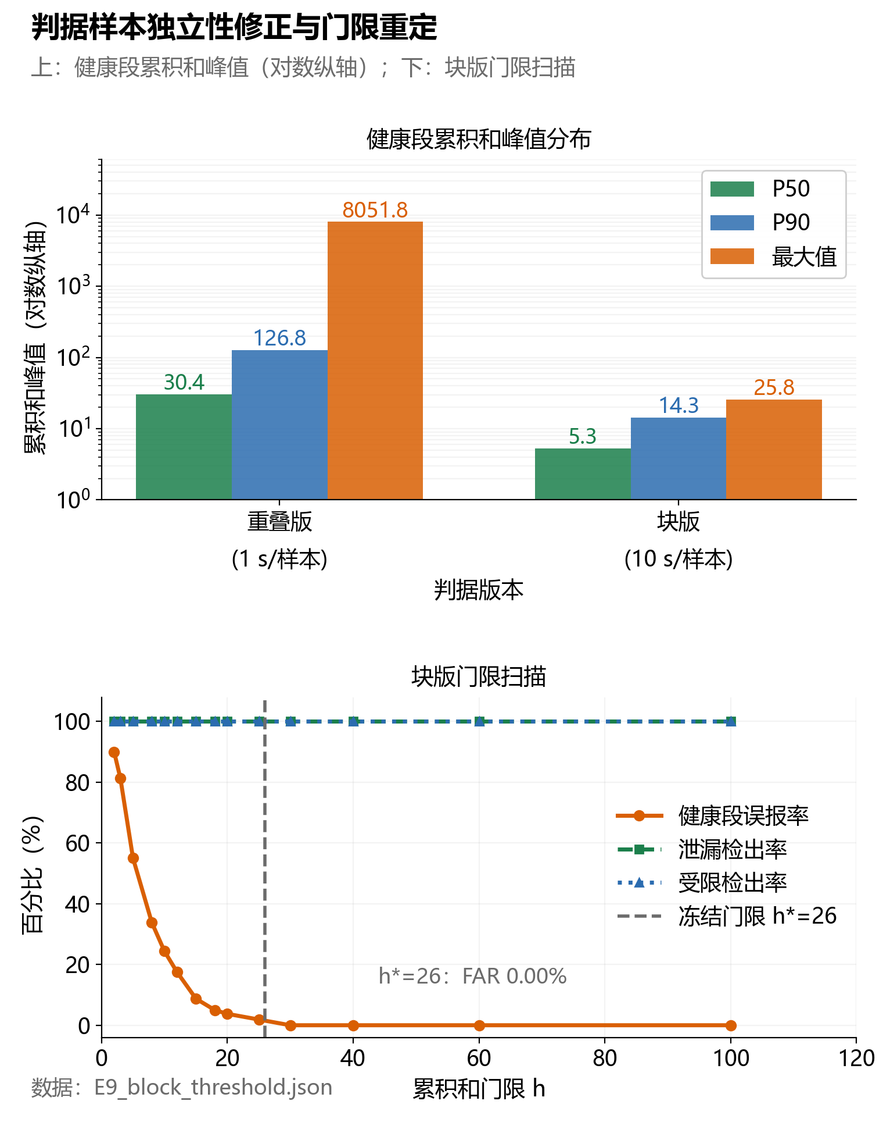
图 13 门限重定
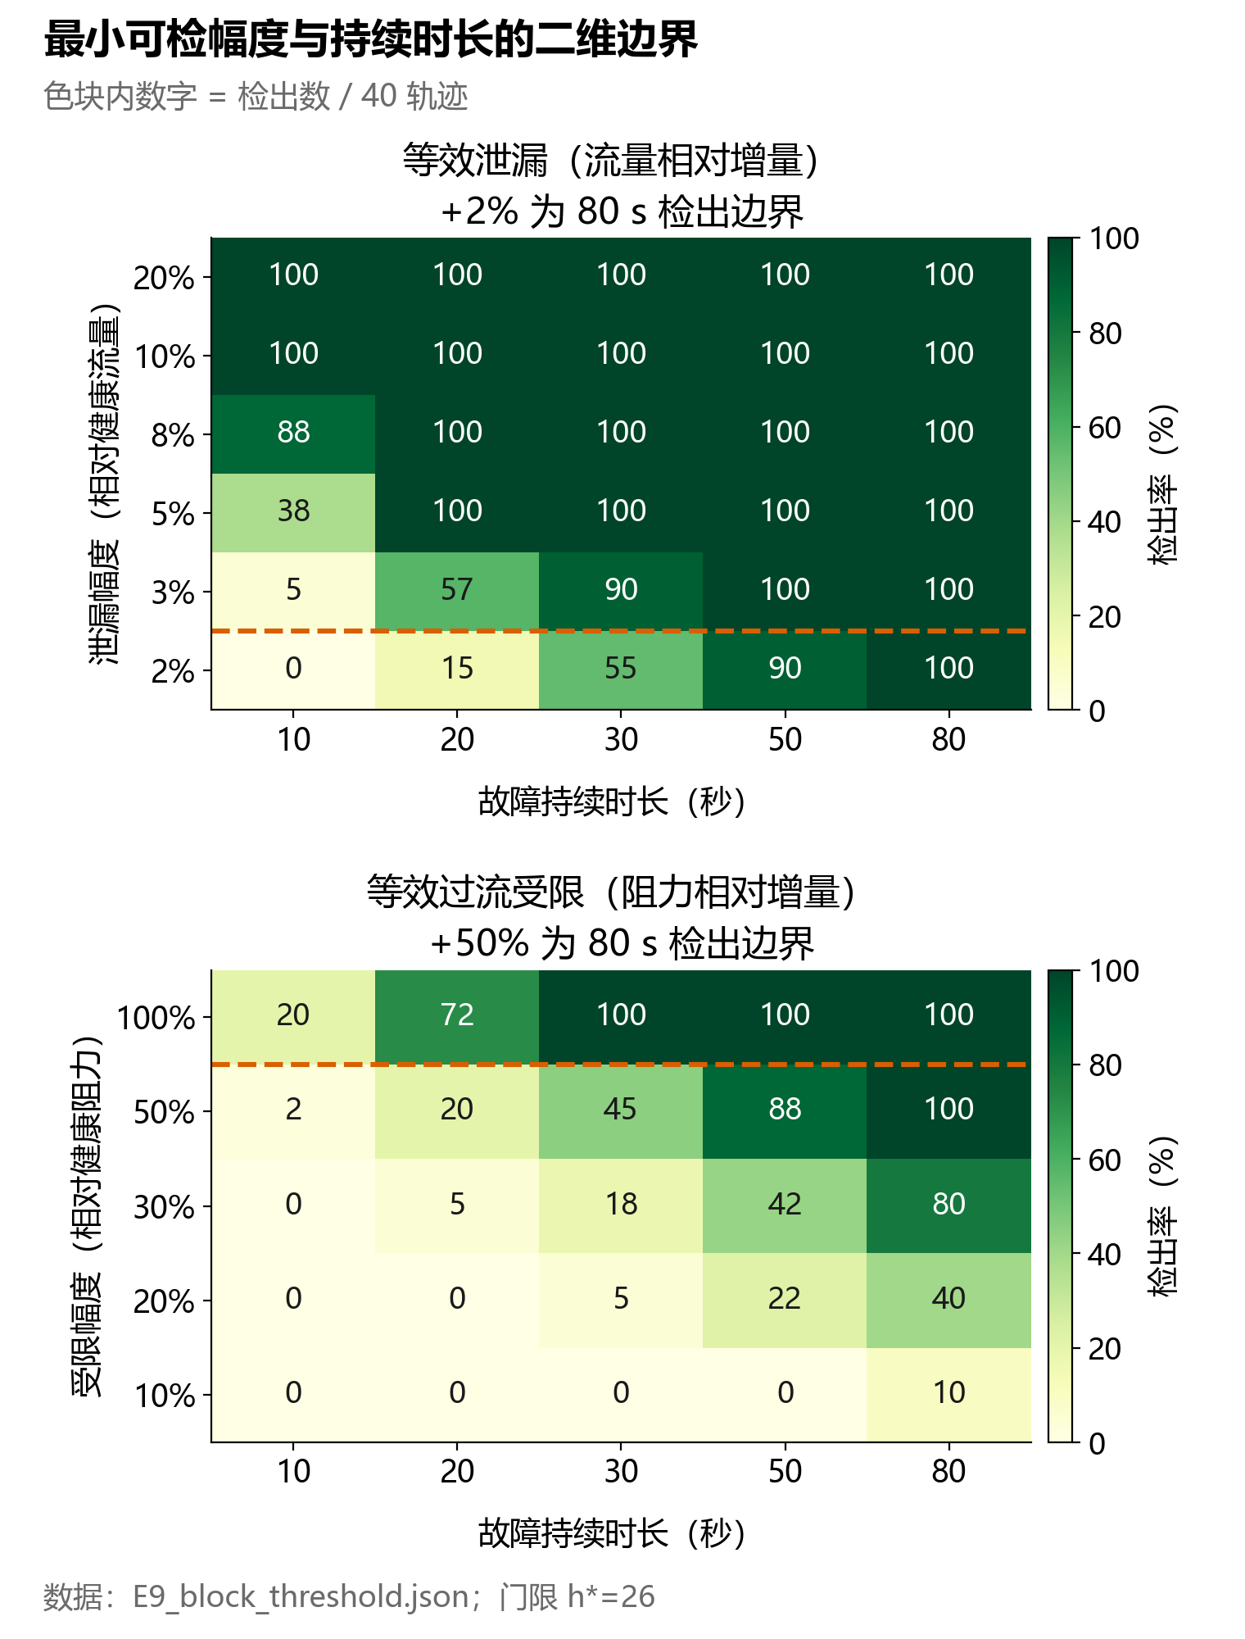
图 14 可检边界二维图
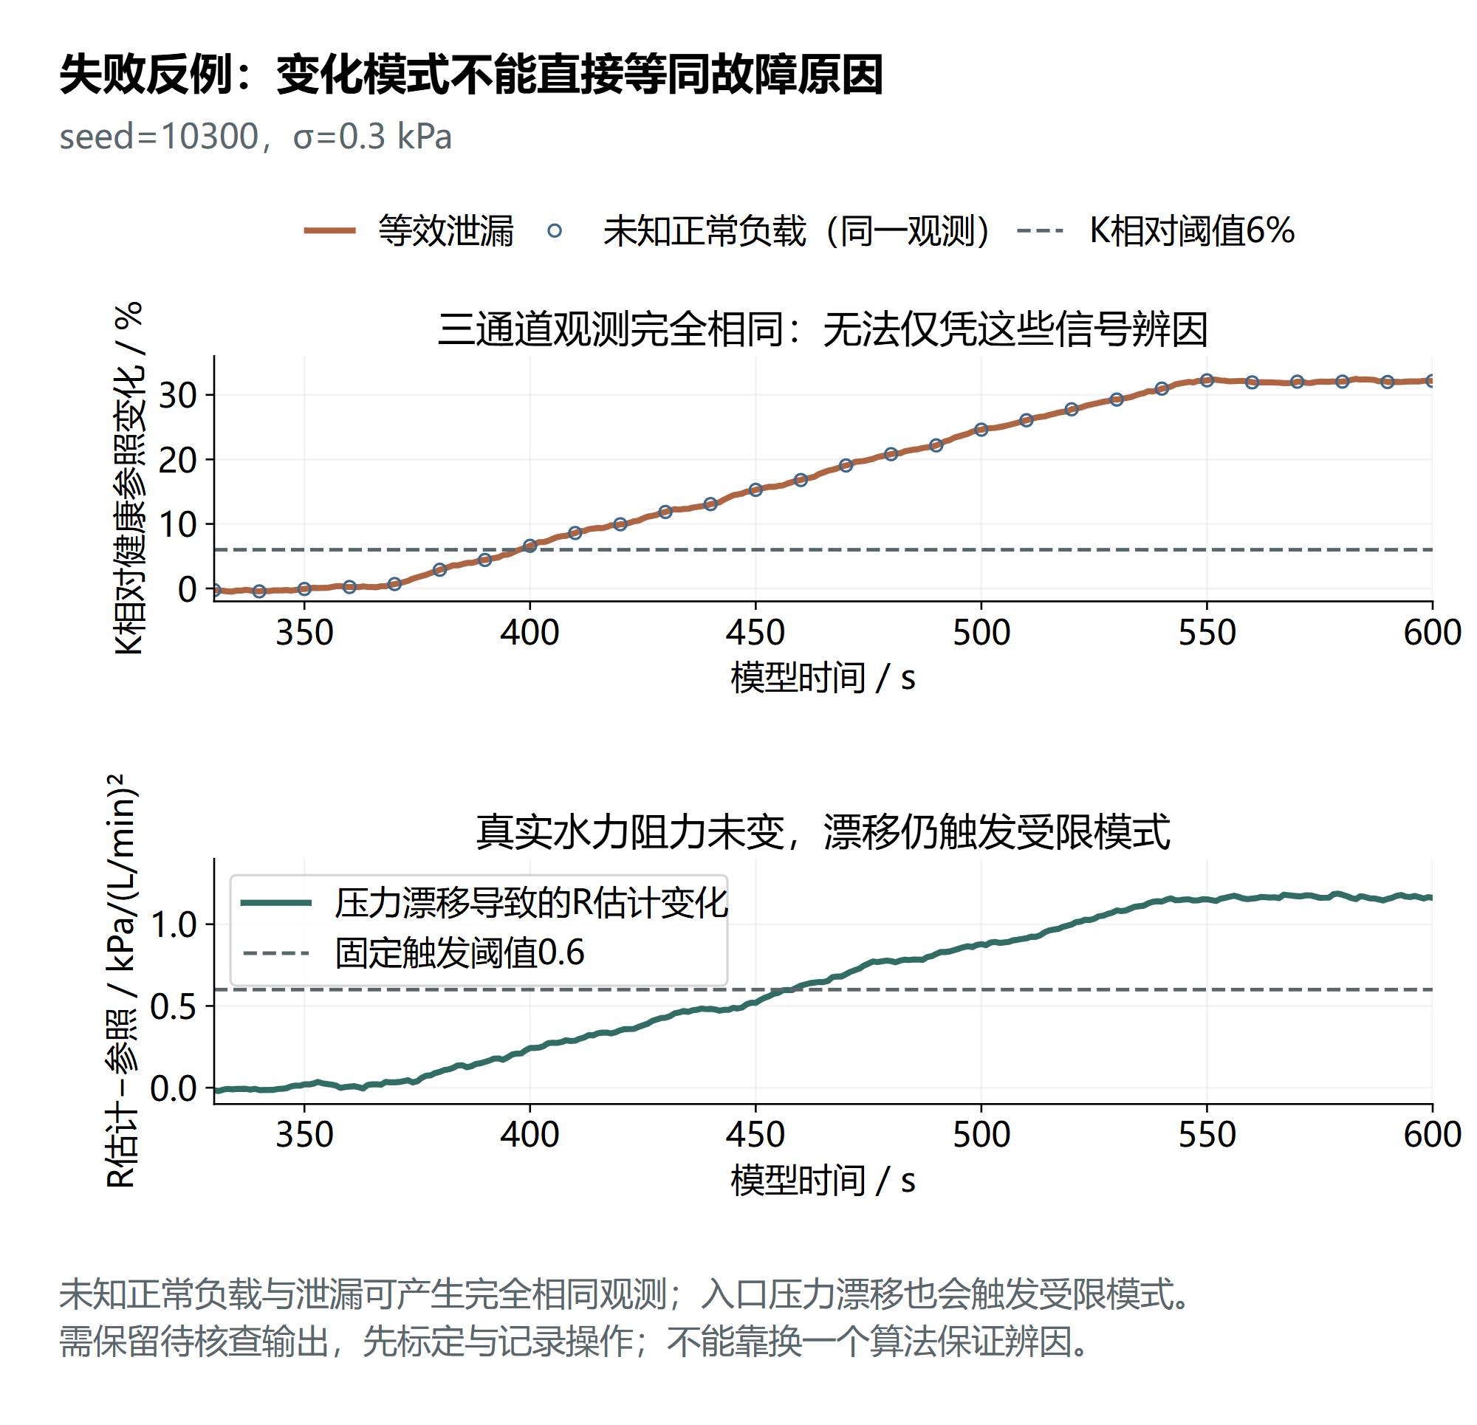
图 15 诊断边界：负载歧义与压力漂移

五、通信层设计

5.1 帧格式
版本 2 协议：COBS 零字节分隔、小端整数、CRC16。公共头 16 B（版本 1/类型 1/载荷长度 2/设备号/会话号/消息序号各 4）；测量快照 35 B（uptime_ms/sample_seq/config_id/reference_id/cumulative_pulses/P0/P1 各 4，Q10 4，status/flags/pattern 各 1，双年龄 2）；事件帧加事件码+细节码 2 B。整帧遥测 55 B / 事件 57 B / ACK 24 B，均在 64 B 分包内。缺失值用整数哨兵，缺失压力年龄写 255。量化误差界：压力 0.005 kPa、流量 0.0005 L/min（1429 条固定向量实测最大 0.004995 / 0.0004445）。
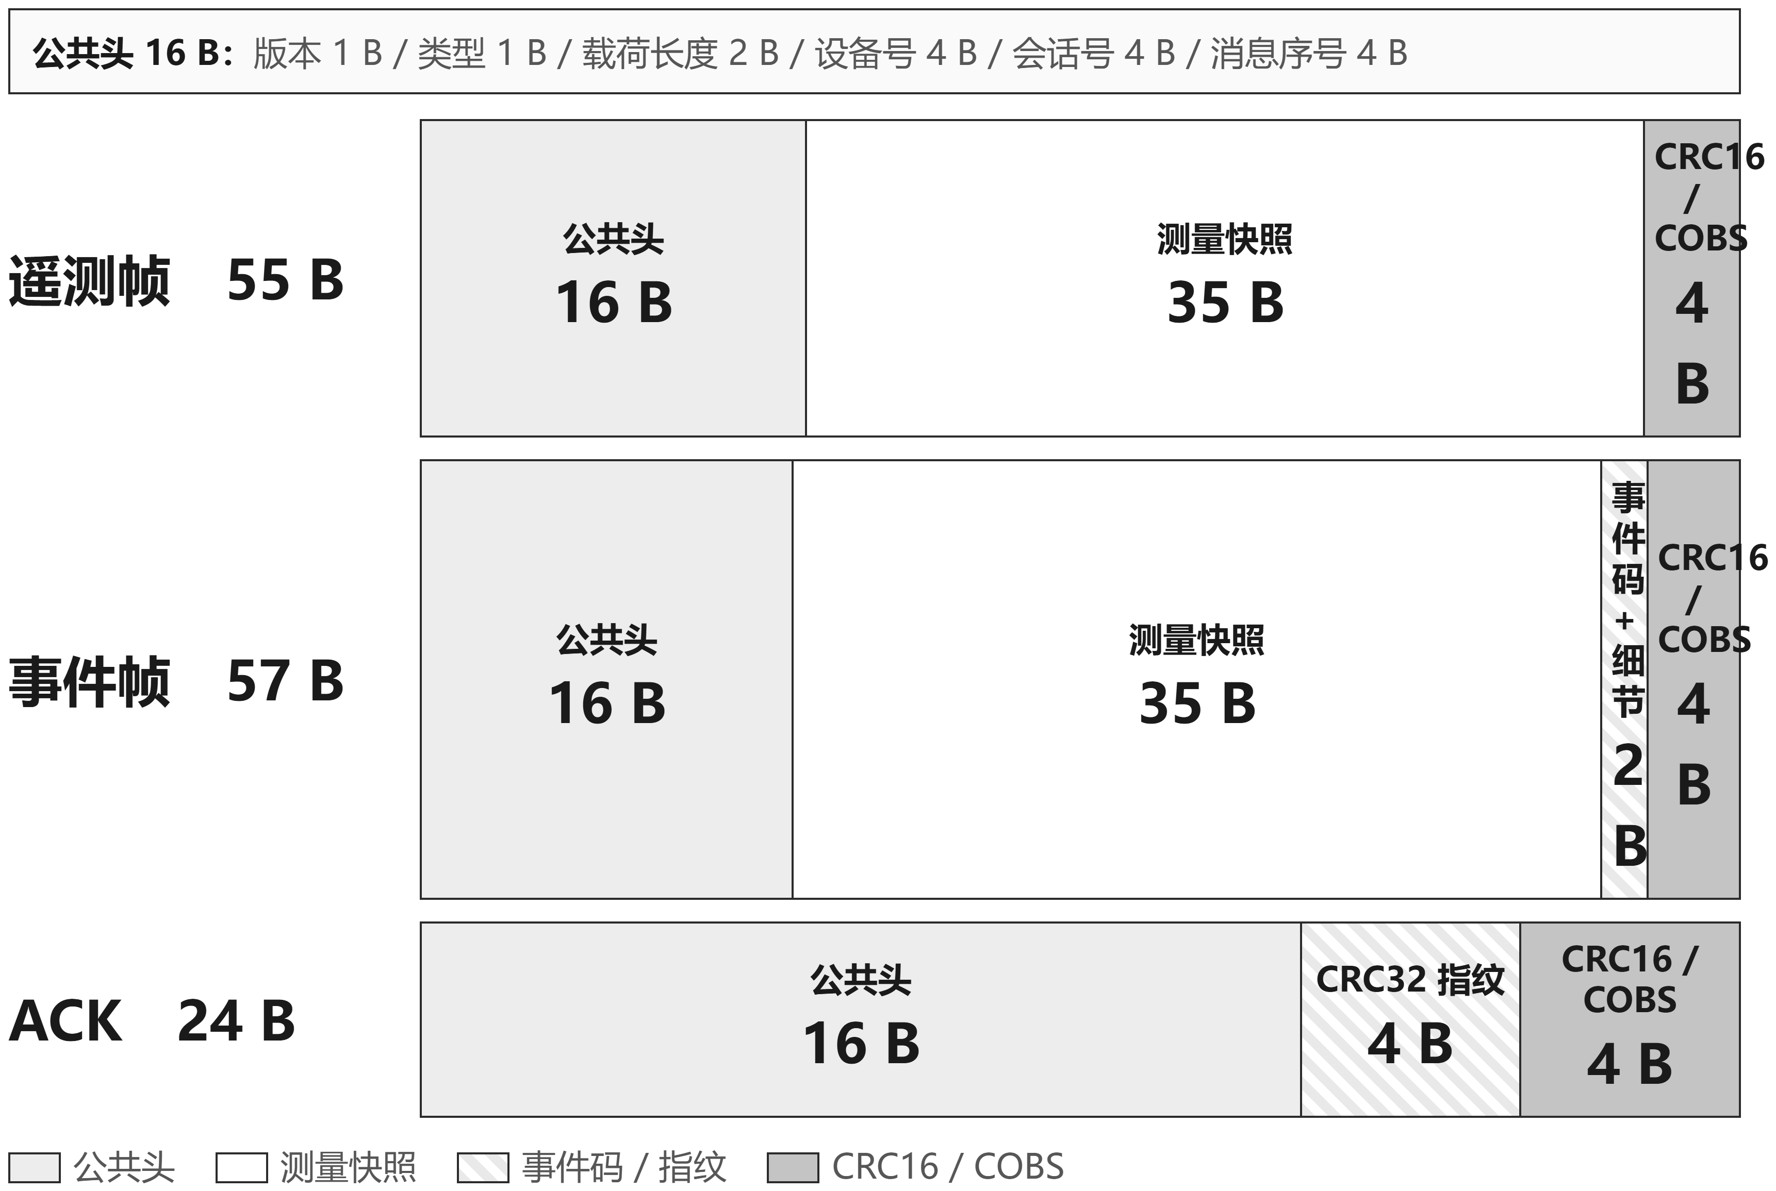
图 16 帧字节结构

5.2 可靠性机制
先落库后 ACK；重发复用原事件身份；重复帧按身份去重；同源不同内容拒绝。重发预算 0/2/4/6/26/46/66/86 s 共 8 次派发——60 秒中断对照事件缺失由 53 条降为零。
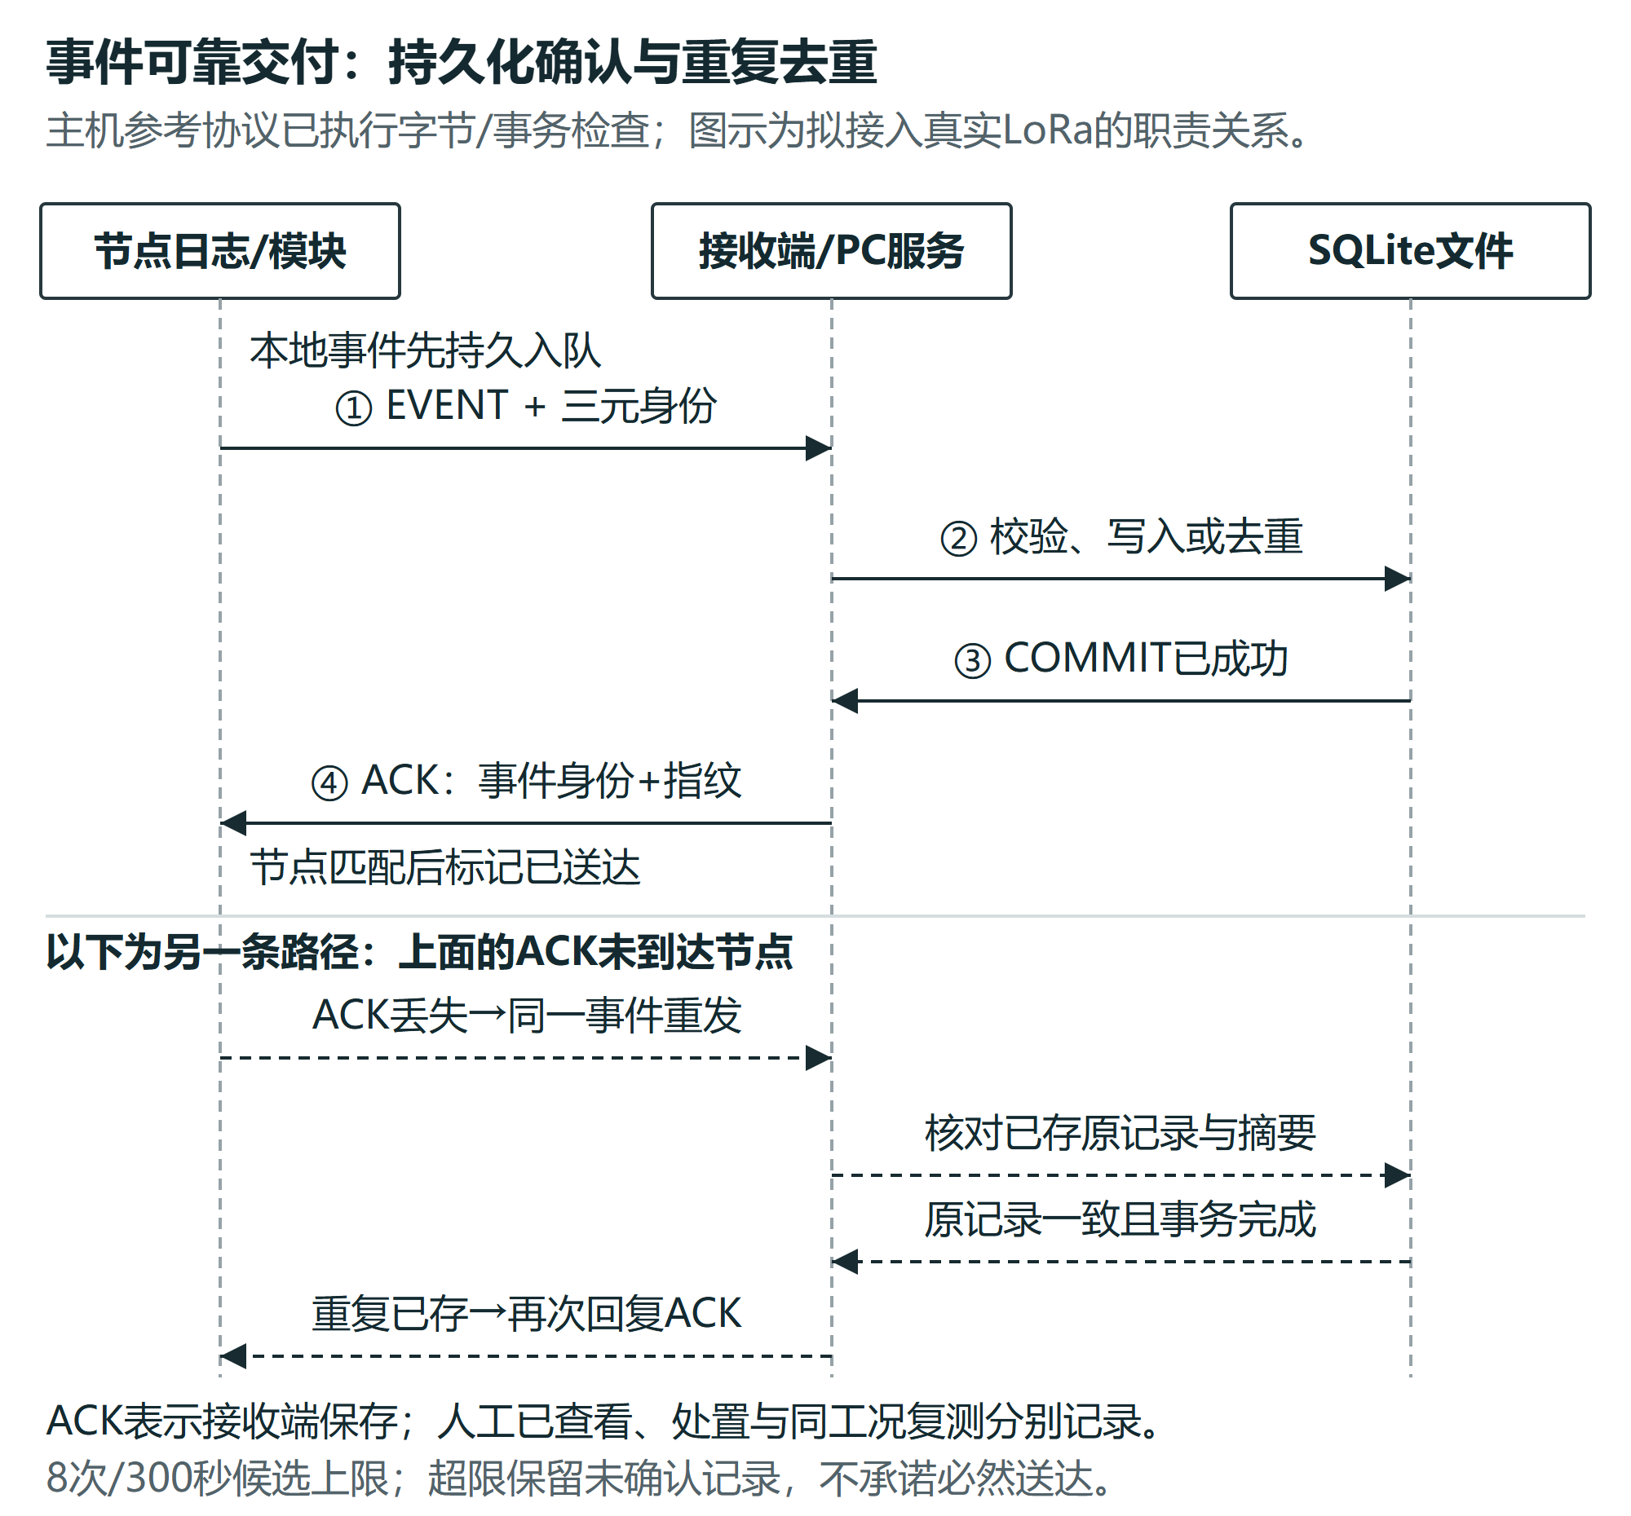
图 17 持久化确认与重复去重时序

5.3 离线通道与本地平台
1 s 原始行同步写 SD 卡（FatFs，每 10 行 f_sync 防掉电丢文件系统），回实验室经 CLI（scripts/import_sdcard_csv.py）或 HTTP（/api/sdcard/import）导回；导入参照登记为 approved=0 候选配置。本地 Web 六模块可运行（合成回放演示），人工三态分别落库。
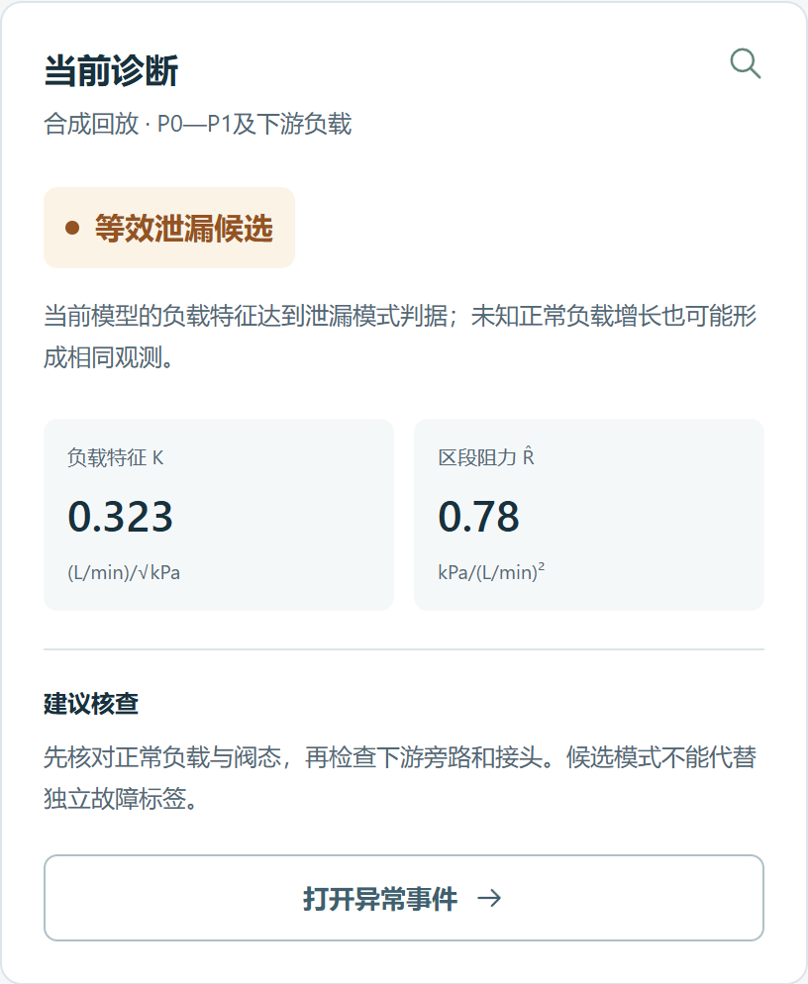
图 18 运行主站诊断面板

六、实验验证设计

6.1 实验矩阵
2 类故障 × 3 档供压 × 3 档程度 × 3 操作 = 54 次基础网格，扩展至 72 次；标签独立且不进检测规则。对照三件套（健康段 / 供压扰动 / 邻支路切换）+ 切换期故障 12 次。真值独立计量，不靠模型反推。

6.2 单次注入规程
健康段确认（≥3 块无候选）→ 注入执行（旁路阀 / 针阀，同时计时）→ 80 s 窗观测（判决输出+原始行）→ 真值计量（称重/容积法）→ 独立复测 → 记录六字段（标签、幅度真值、检出时延、原始行区间、复测结果、工况）。

6.3 四项必测（仿真→实物之桥）
各通道独立噪声 σ（复扫 6720 块重标门限，叠加设计噪声后 1% 误报需 h=28 即 1.1 倍）；噪声时间常数 τ（≤10 s 直接用块判据，120 s 需 376 即 14.5 倍）；K 通道漂移（≥8 h 静置，容限约 1%/h，自适应基线可翻倍到 2%/h）；流量计增益漂移（称重法，全程 ≤0.10%，等效 0.60%/h）。四项全绿才允许仿真边界进入结项报告。

6.4 三档结项
保底（有线+台架+桌面端含 SD 导入）即可结项；标准（+电池+LoRa+手持终端）；加分（+田间一轮实测，窗口 2027.4—9）。另设留出批次（不参与任何调参，仅用于最终验证）与强基线对照（同等误报率下与常规单通道方案比较，仿真阶段增益：受限 +52 条、漂移 +80 条）。

七、验收标准汇总

7.1 验收条款（V 系列）
编号 | 环节 | 标准 | 证据 | 处置线
V1-1 | 场景 | 场景表五项全有出处 | 场景表 | 无出处降级「待实测」并移除
V1-2 | 故障定义 | 两类故障与注入手段一一对应 | 对照表（导师签字） | 被质疑回炉重收敛
V1-3 | 边界 | 不做清单 + 水力等效边界如实列出 | 正文原文 | —
V2-1 | 感知 | 实测 U ≤ 0.20 kPa | 小试报告 | 超 2 倍内复核重测；超 2 倍改型评审
V2-2 | 采购 | 厂家书面订货规格 | 规格函 | 未获确认不采购
V2-3 | 装配 | 水路顺序逐项核对拍照 | 检查单 + 照片 | 顺序错误拆除重装
V2-4 | 续航 | T_set 实测入续航表 | 续航表 v2 | —
V2-5 | 固件 | 1 s 节拍连续 1 h 无漂移 | 固件日志 | —
V3-1 | 建模 | n 写法与跨度条件一致 | 全文检索 | —
V3-2 | 建模 | 跨 ≥20% 跨度复拟合 + 置信区间 | 标定报告 | 两次不足固定 n=0.5 收口
V3-3 | 建模 | ≥8 h 静置漂移实测 | 静置日志 | —
V3-4 | 判决 | 实测噪声代入复扫 6720 块 FAR ≤1% | 门限重标报告 | 按实测冻结新版
V3-5 | 判决 | τ ≤ 10 s 或加长块长 / 预白化 | 实测报告 | —
V3-6 | 判决 | K 漂移 ≤1%/h | 静置日志 | 超限启用自适应基线
V3-7 | 判决 | Q 通道漂移 ≤0.10%（称重法） | 比对记录 | 更换流量计或缩短信标
V4-1 | 通信 | 功率设置留档 + 限值条款 | 配置导出 | —
V4-2 | 通信 | 三反例全部通过 | 反例记录 | 修复重测，不带病联调
V4-3 | 通信 | 导入参照 approved=0 | 字段截图 | —
V4-4 | 通信 | 回放与实测能耗分开陈述 | 措辞审查 | 当日修订
V5-1 | 实验 | 独立标签 + 复测记录，同故障 ≥1 次复现 | 实验台账 | 复现缺失不计入统计
V5-2 | 实验 | 误报分来源报告 | 统计表 | —
V5-3 | 实验 | 连续两次失败停止扩格复盘 | 里程碑记录 | —
V5-4 | 成果 | 论文 / 软著 / 竞赛分别登记 | 成果登记表 | —
V5-5 | 成果 | 原理性边界与外推受限口径写入 | 正文审查 | —

7.2 与技术路线门控的映射
G1 ↔ V2 系列（测量链，2027.4 末，U ≤ 0.20 kPa）；G2 ↔ V3-1—V3-3（建模标定，2027.5 末，四项实测入档）；G3 ↔ V3-4—V3-7（判据判决，2027.6 末，误报 ≤1% 且检出达标）；G4 ↔ V4 系列（通信，2027.8 末，8 h 连续无缺段）；G5 ↔ V5 系列（实验成果，2028.2，留出批次复现结论）。任一门控未通过，按对应 V 条款处置线执行，不带病进入下一阶段。

7.3 图表索引（申报书放置建议）
编号 | 图 | 文件 | 放入章节 | 校验通道
图 1 | 信号链全景 | application/figures/signal_chain.png | §1.1 | verify_html_figs.mjs
图 2 | 系统总体结构（台架—节点—链路—平台） | deliverables/系统总体结构_单色学术版.png | §1.2 | verify_figure_layout.mjs（400 pt 放置，最小字号 9.6 pt）
图 3 | 系统职责与独立评价关系 | application/figures/quality_review/system_responsibilities.png | §1.2 | verify_figure_layout.mjs
图 4 | 管网三层结构与测点布置 | application/figures/network_topology.png | §1.3 | verify_figure_layout.mjs
图 5 | MDM490 差压变送器（官方实物） | application/figures/web_ref/MDM490_差压变送器实物_麦克官方资料.png | §2.2 | 厂家资料，application/figures/web_ref/SOURCES.md 登记
图 6 | SEN0549 流量计（官网实物） | application/figures/web_ref/SEN0549_流量计实物_DFRobot官网.jpg | §2.2 | 厂家资料，application/figures/web_ref/SOURCES.md 登记
图 7 | E220-400T22D（官网实物） | application/figures/web_ref/E220-400T22D_实物_亿佰特官网.jpg | §2.2 | 厂家资料，application/figures/web_ref/SOURCES.md 登记
图 8 | 采集接口与电平转换 | application/figures/quality_review/measurement_interfaces.png | §2.4 | verify_figure_layout.mjs
图 9 | 双支路水路与安装顺序 | application/figures/quality_review/water_layout.png | §3.1 | verify_figure_layout.mjs
图 10 | 两类故障机理与特征方向 | application/figures/fault_mechanism.png | §4.1 | verify_html_figs.mjs
图 11 | 10 s 块判据处理链 | application/figures/judging_chain.png | §4.3 | verify_html_figs.mjs
图 12 | 诊断业务闭环 | application/figures/diagnosis_closed_loop.png | §4.4 | verify_figure_layout.mjs
图 13 | 门限重定 | simulation/project_review/figures/threshold_separation.png | §4.5 | verify_figure_layout.mjs
图 14 | 可检边界二维图 | simulation/project_review/figures/detection_boundary.png | §4.5 | verify_figure_layout.mjs
图 15 | 诊断边界：负载歧义与压力漂移 | application/figures/quality_review/failure_counterexamples.png | §4.5 | verify_figure_layout.mjs
图 16 | 帧字节结构 | application/figures/frame_layout.png | §5.1 | verify_html_figs.mjs
图 17 | 持久化确认与重复去重 | application/figures/quality_review/durable_event_sequence.png | §5.2 | verify_figure_layout.mjs
图 18 | 运行主站诊断面板 | application/figures/quality_review/website_diagnosis_panel.png | §5.3 | 浏览器截图链路：capture_quality_panel.mjs + simulation/quality_review/website_capture_checks.json
式 1—6 | 数学公式（6 张） | application/figures/math/eq_*.png | §4.2 | render_math_figs.py 白底公式卡片（34 px 字号 ×3 缩放渲染）

图 5—7 为厂家官方产品资料图（出处登记：application/figures/web_ref/SOURCES.md）；图 18 为本地浏览器对合成 UI 的实拍截图（非硬件、非后期篡改）；其余各图均为脚本生成的矢量图渲染物或公式卡片。双校验器（SVG 图 22 张 / HTML 图 7 张）现行全绿。

7.4 复现命令
# 数学公式卡片（6 张，Edge 截图）
C:/Users/Lenovo/.workbuddy/binaries/python/envs/default/Scripts/python.exe scripts/render_math_figs.py

# 信号链 + 故障机理 + 帧结构 + 判据链（HTML→PNG，4 张）
C:/Users/Lenovo/.workbuddy/binaries/python/envs/default/Scripts/python.exe scripts/draw_signal_figs.py
C:/Users/Lenovo/.workbuddy/binaries/python/envs/default/Scripts/python.exe scripts/draw_impl_figs.py

# 系统总体结构（原生 SVG + PNG，单色学术版；400 pt 放置，最小字号 9.6 pt）
C:/Users/Lenovo/.workbuddy/binaries/python/envs/default/Scripts/python.exe scripts/draw_system_overview_monochrome.py

# 矢量图库版式校验（越界 / 重叠 / 压框 / 字号 / 配色 / 灰度，22 张）
D:/Nodejs/node.exe scripts/verify_figure_layout.mjs

# HTML 图版式校验（路线三图 + 信号链/机理/帧结构/判据链，7 张）
D:/Nodejs/node.exe scripts/verify_html_figs.mjs

# 数值口径自检（现行文档冲突应为零）
C:/Users/Lenovo/.workbuddy/binaries/python/versions/3.13.12/python.exe scripts/audit_numeric_consistency.py
*最后更新：2026-10-18（v1 分块版：研究现状章 + 感知层五要素 + BOM v2.2 对账 + fault_mechanism 回归 §4.1 + 门控映射 + 系统总体结构图按 v2.2 口径重绘并入图表索引（图 2，400 pt 放置，SVG 校验 20→22 张）；口径对齐 docs/数值口径统一清单.md）*

